**Comportamiento magnético de los sólidos 2**

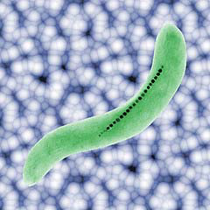

**Bacteria magnética**

**Ferromagnetismo:**

***El ferromagnetismo es un fenómeno social, no existe el ferromagnetismo en átomos aislados, solo se da, cuando los átomos de la sustancia pueden interactuar entre ellos****.*

* El ferromagnetismo es el ordenamiento magnético de todos los momentos magnéticos atómicos en una dada dirección y sentido espontáneamente. Hay varios materiales cristalinos que presentan esta propiedad.
* El ferromagnetismo no es una propiedad inherente del hierro. Hay aleaciones que no contienen hierro y son ferromagnéticas (aleaciones **Heusler**, por ejemplo **𝐶𝑢2𝑀𝑛𝐴𝑙**), por el contrario, tenemos aleaciones de hierro que no son ferromagnéticas (inoxidables austeníticos), incluso, bajo ciertas condiciones el hierro no es ferromagnético.
* En los elementos de transición encontramos tres que poseen propiedades ferromagnéticas **Fe(𝑑6)**, **Co(𝑑7)**, **Ni(𝑑8)** y en los de transición interna el Gadolinio **Gd(𝑓8)** y el Disprosio **Dy(𝑓10)**.
* En los materiales compuestos hay varios casos más.

**Particularidad del hierro:**

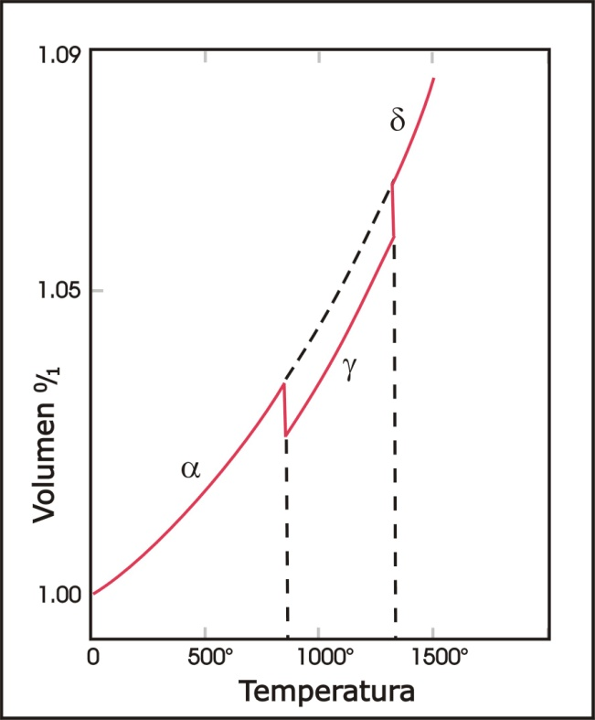

Generalmente cuando se baja la temperatura se pasa a una estructura más compacta con un volumen menor. Vemos que no es el caso de la transformación 𝜸→𝜶**.** Donde el **Fe** 𝜶 tiene el **68%** del volumen total de la celda unitaria ocupada por átomos de hierro. El **Fe** 𝛄 el **74%** del volumen total está ocupado por átomos de hierro. Podemos concluir, pues, que el **Fe** 𝜸 es **más denso** que el **Fe** 𝜶 (para una misma cantidad de volumen, habrá más masa de **Fe**).

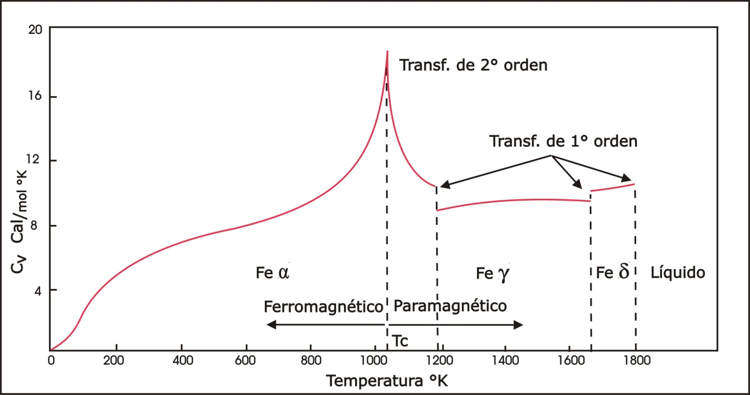

**Ferromagnetismo:**

* Para la explicación siguiente tomemos en particular el caso del hierro, la conclusión no solo será inherente a él.
* En el grafico se observa que por debajo de la temperatura **𝑇𝑐** llamada temperatura de Curie el hierro con la misma estructura cristalográfica pasa a ser ferromagnético. Esa misma temperatura define una transformación, en estado sólido, de segundo orden, llamada también, de orden-desorden. Bajo ciertas circunstancias y con determinados elementos (en nuestro caso átomos) que constituyen un conjunto, el espacio determinado por los elementos se puede estructurar, ¿qué significa estructurar?, que se subdivide en celdas (zonas espaciales) que tienen características (propiedades) similares, apareciendo una estructura emergente que adquirió cierto orden. Para que el sistema se estructure los individuos que lo forman deben notar la presencia del otro, esto implicaría algún tipo de interacción entre ellos, por lo cual les convenga estructurarse. Este fenómeno requiere un tiempo que es característico del sistema.
* Por debajo de **𝑇𝑐** se genera una estructura llamado orden magnético que implica la existencia de zonas de varias distancias atómicas con momento magnético paralelo, llamados dominios magnéticos. Esto se genera espontáneamente sin que haya existido ninguna acción externa.
* Veamos que sucede por arriba de **𝑇𝑐**: sabemos que cada átomo de hierro posee un momento magnético determinado por los electrones no apareados, luego debe existir una interacción entre ellos aparte de la que los mantiene unidos.
* También sabemos que las estructuras cristalinas de los sólidos metálicos son consistentes con una imagen de ellos como esferas duras empaquetadas y que la energía térmica está asociada con la vibración de estos en suposición de equilibrio. A mayor temperatura mayores el rango de oscilación, compitiendo con los momentos magnéticos que por arriba de **𝑇𝑐** no logran generar un orden magnético, por tanto el sólido no presenta un momento magnético total. Si se acerca un imán se logra un momento magnético.
* Al bajar la temperatura comienza a generarse un orden coincidiendo con las afirmaciones de **Gnedenko Kolmogoroff** que escribieron: los fenómenos aleatorios considerados en su acción colectiva a gran escala, crean una regularidad no aleatoria.
* Toda acción colectiva posee al menos un aspecto que es en el límite, regular y no aleatorio

**Fuerza de canje:**

* Tanto el diamagnetismo como el paramagnetismo se pudieron explicar, como fue visto anteriormente, pero no puede explicar el ferromagnetismo. Para que exista el ferromagnetismo debe existir algún tipo de fuerza que genere este ordenamiento.
* **Weiss** en 1907, antes de la aparición de la Mecánica Cuántica, sugirió la existencia de un “campo molecular” responsable del ordenamiento. Era un explicación fenomenológica, puesto que no se la podía explicar analíticamente.
* Posteriormente **Frenkel** y **Heisemberg** demuestran que existe una interacción electrostática intensa entre los electrones que energéticamente favorece que los espines se ubiquen de manera paralela
* Esto se logro colocando en la ecuación de la energía, además del término clásico coulombiano, otro netamente cuántico que depende de la orientación mutua de los spines. Este término se lo llamó **energía de canje o de intercambio** representándolo con la letra **𝑗𝑖𝑗**. Dando una explicación a la propuesta de **Weiss**.
* El signo de **𝑗𝑖𝑗** es fundamental para la explicación del ferromagnetismo.

1. En el caso de la molécula de hidrogeno **𝑗𝑖𝑗**<0, el estado de menor energía es aquel en el que los espines son antiparalelos S=0.
2. En el caso de algunos sólidos **𝑗𝑖𝑗**>0 y los estados de menor energía son aquellos en los que el valor del espín S es máximo (reglas de Hund).

* **𝐽** puede tomar valores positivos o negativos dependiendo del caso en particular.
* Energía **𝐸** = **−  𝑗𝑖𝑗 𝑆𝑖𝑆𝑗** donde **𝑗𝑖𝑗** es la energía de canje
* Si **𝑗𝑖𝑗** > 0 entonces **𝐸** es mínimo si los **𝑆** son paralelos.
* Si **𝑗𝑖𝑗** < 0 entonces **𝐸** es mínimo si los **𝑆** son antiparalelos (moléculas)
* Esta conclusión aparentemente contradictoria, la explica **Heisember**g (1928); diciendo que en la molécula de hidrogeno solo tenemos dos electrones y poca influencia del resto, mientras que en los sólidos, cada electrón atómico no es solo perturbado por otros electrones, sino por también por el efecto de todos los átomos vecinos, de manera que las contribuciones a la integral de canje **𝑗𝑖𝑗** son variadas.
* El cálculo de **𝑗𝑖𝑗** para un sistema de n átomos es complejo. Se supone que la **𝑗𝑖𝑗** es distinta de cero solo para los átomos **𝑖**, **𝑗** vecinos y próximos de la red, mientras que para los lejanos **𝑗𝑖𝑗** → 0 , luego **𝑗𝑖𝑗** = **j**

En el grafico se observa que tienen energía de canje positiva el F𝑒, 𝐶𝑜, 𝑁𝑖 los tres son ferromagnéticos mientras que 𝑀𝑛 tiene energía de canje negativa, o sea, sus espines son antiparalelos dando origen a los materiales antiferromagnéticos

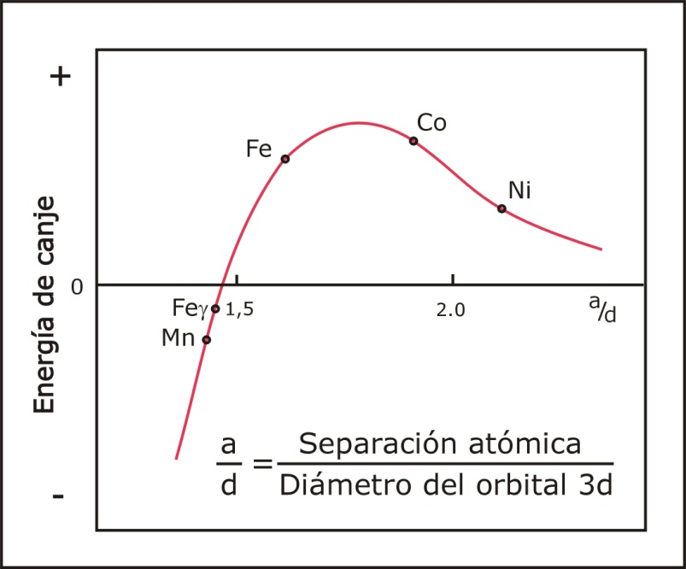

**Antiferromagnéticos y Ferrimagnéticos:**

* 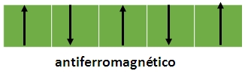Cuando los átomos solapan sus funciones de onda, esto es, cuando están relativamente próximos, interactúan alineando sus spines. Si **𝐽** > 0 se da origen al ferromagnetismo. Por el contrario si **𝐽** < 0 el material es antiferromagnético con magnetización neta cero. Las espines de los átomos adyacentes son opuestos. En este caso también a una temperatura, llamada de **Neel** se vuelven paramagnéticos. Ejemplos de estos materiales son **MnF**, **MnO**, **FeO**.
* 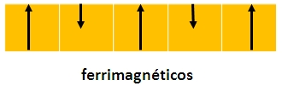Hay una situación intermedia entre ferromagnéticos y los antiferromagnéticos cuando hay varios elementos con diferente número de electrones desapareados. En este caso aunque se dispongan de forma antiparalela el momento magnético resultante es diferente de cero ya que un elemento tienen mayor momento magnético que otro, estos compuestos se conocen como ferrimagnéticos
* De otro modo si tenemos una sustancia formada por dos sub redes ferromagnéticas de momentos ferromagnéticos antiparalelos tenemos un material ferrimagnético.
* El ejemplo más común es la ferrita pudiente tener un momento magnético importante, la primera ferrita que se conoció fue la magnetita **𝐹𝑒3𝑂4** ya que tiene la posibilidad de presentarse magnetizada de un modo natural. En los años 50 se observó que este tipo de óxidos presentan una elevada resistividad eléctrica, propiedad que evita las corrientes parásitas que implican pérdidas de energía cuando se los utiliza como núcleos . Resultan, por tanto, útiles en dispositivos que trabajan con elevadas frecuencias.

**Suceptibilidad y Temperatura:**

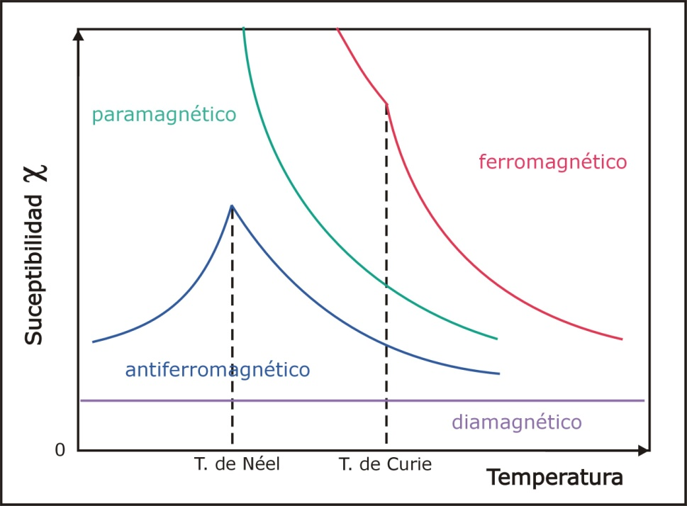En el esquema se representa la variación de la 𝜒 susceptibilidad magnética para varios ordenamientos magnéticos, recordando que:

$$χ=\frac{M}{H}$$

Donde 𝑀 es la magnetización del material o sea la respuesta del material al campo 𝐻. Observamos que salvo los diamagnéticos los otros ordenamientos disminuyen 𝜒 con el aumento de la temperatura. También vemos que después de las temperaturas 𝑇𝑁 o 𝑇𝐶 el comportamiento es como el de los paramagnéticos. ¿Por qué?.

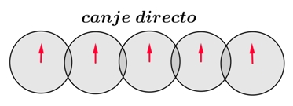**Canje y Supercanje:**

* Vimos que los átomos con capas **𝑑** o **𝑓** incompletas, que interactúan formando una estructura ferromagnética o antiferromagnética, deben estar próximos uno del otro. Esta interacción se llama de canje directo.
* 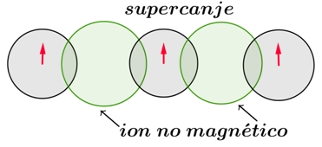Pero en muchos compuestos químicos los iones magnéticos esta separados por otro no magnético (diamagnético), en estos casos la interacción es realizada por los electrones del ion no magnético y es llamada de supercanje o superintercambio. Este mecanismo fue propuesto en 1934
* Un simple esquema muestra lo mencionado.
* Un caso típico de supercanje es el **𝑀𝑛𝑂** que se analiza seguidamente.

**Posiciones octaédrica y tetraédrica:**

Cuando tenemos átomos iguales que se unen para establecer un enlace metálico, se forman los empaquetamientos densos que se describen como un agradado de esferas duras. Estas esferas constituyen principalmente dos tipos de estructuras cristalinas compactas; cubica centrada en las caras (**FCC**) y hexagonal (**HCP**).

Existen empaquetados de orden superior que no comentaremos, Estas estructuras poseen una característica muy importante, al formarse el sólido quedan huecos entre los átomos que se llaman intersticios, los hay de varios tipos.

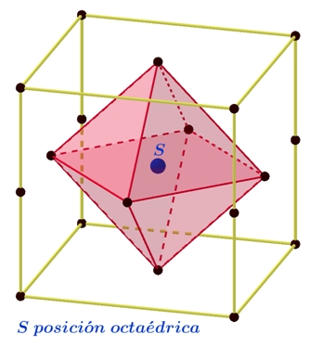

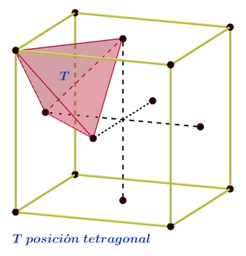Aquí solo estudiaremos dos; tetraédrica (coordinación 4) y octaédrica (coordinación 6).

**Desdoblamiento del campo cristalino:**

* En el esquema octaédrico, anterior mente mostrado, el lugar designado con S (octaédrico) es ocupado por un átomo de la misma especie. Sin embargo es común que el sitio octaédrico sea ocupado por catión metálico, que se enlaza a otras entidades moleculares que lo rodean llamadas ligandos.
* Recordemos que los elementos de transición tienen 5 orbitales 𝑑 con diferente orientación en el espacio. Si el núcleo se encuentra en el centro de coordenadas, los tres orbitales **𝑑𝑥𝑧**, **𝑑𝑥𝑦** y **𝑑𝑦𝑧** tienen cuatro lóbulos cada uno dirigido entre los ejes de coordenadas, los dos restantes **3𝑑𝑧2** , **3𝑑𝑥2**−**𝑦2**, tienen sus lóbulos dirigidos a lo largo de los ejes. En un átomo aislado o campo esférico estos 5 orbitales tienen la misma energía (degenerados). No sucede lo mismo en un sólido.
* Observemos que cada ion metálico está rodeado por 6 Iones ligantes. Estos modifican los cinco orbitales (degenerados) **𝑑** del metal central (en el caso de los elementos de transición), alterando sus energías. Luego los cinco orbitales **𝑑** se separan en dos grupos de diferente energía. El acercamiento de los ligandos perturban los orbitales **𝑑**, cambiando su estado de degeneración.
* Se originarán diferentes tipos de estructuras básicas si están ocupados total o parcialmente por cationes
* Según su carácter los ligantes pueden ejercer una interacción (campo cristalino) fuerte o débil. Esto es muy importante si hay dos estados próximos de energía, lo que se conoce como estados de baja y alta spin. Si es posible pasar de uno a otro por cambios en la presión ,temperatura o iluminación tenemos un sistema de dos fases magnéticas. La teoría del campo cristalino ha tenido éxito en la explicación de varios fenómenos, color, propiedades magnéticas, etc.

En el caso del campo octaédrico los orbitales de los ligandos se extienden casi hasta los orbitales **𝑑𝑧2** y **𝑑𝑥2**−**𝑦2** , pudiendo tener contacto directo entre ellos.

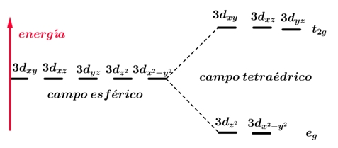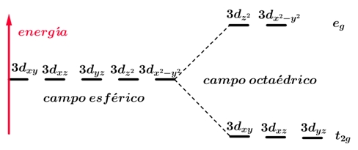Esto produce la repulsión electrón- electrón deformando los orbitales, con el consiguiente aumento de la energía de los orbitales **𝑑𝑧2** y **𝑑𝑥2**−**𝑦2**. No pasa lo mismo con los otros tres orbitales **𝑑𝑥𝑦 𝑑𝑦𝑧 𝑑𝑥𝑧**. A esta partición de los orbitales cuando el campo no es esférico se lo conoce como desdoblamiento del Campo cristalino. Esta diferencia de energía suele simbolizarse con la letra **∆** . Los orbitales **𝑑** pueden ser llenados de varias maneras. Si la energía **∆** es menor que la energía de canje **𝐽** el llenado de los orbitales se hace de acuerdo a la regla de Hund, luego el espín del sistema debe ser máximo.

**Antiferromagnético y Ferrimagnético:**

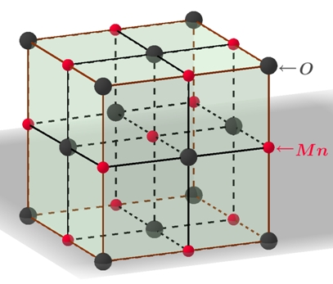Vemos en la estructura del **MnO**, material antiferromagnético, que se trata de un material cerámico de características iónicas **𝑀𝑛2+** y **𝑂2−**.

**𝑀𝑛: [𝐴𝑟] 3𝑑54𝑠2 → 𝑀𝑛2+: [𝐴𝑟] 3𝑑54𝑠0**

**𝑂: [𝐻𝑒] 2𝑠22𝑝4 → 𝑂2−: [𝐻𝑒] 2𝑠22𝑝6**

El oxigeno al ionizarse completa sus orbitales por lo que el momento magnético es nulo. Por el contrario el 𝑀𝑛 tiene electrones desapareados y por tanto un momento magnético.

Analicemos la configuración electrónica del **[𝑀𝑛2+]: 𝐴𝑟 3𝑑54𝑠0**: Los niveles **3𝑑** del átomo de **𝑀𝑛** en su estado normal tienen igual energía. Esta estructura puede pensarse como formada por dos redes cúbicas centradas en las caras interpenetradas, una formada por los **𝑀𝑛** y la otra por los **𝑂**, estos últimos de mayor tamaño. Ver esquema:

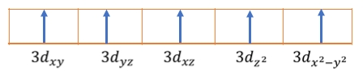

**Estructura del MnO, campo cristalino:**

Observamos en esta estructura cubica, que los huecos octaédricos están todos ocupados por iones de **𝑀𝑛**.

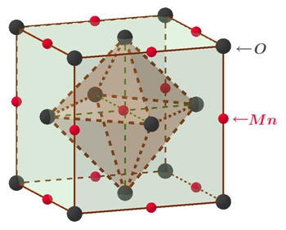

La red es una alternancia de dos estructuras cada una de ellas contiene iones de un solo signo. Es una alternancia de iones a lo largo de las direcciones cristalográficas **[100]** ,**[010]**, **[001]**.

Vemos que cada ion de **𝑀𝑛** está rodeado por 6 Iones de **𝑂**. Llamados ligantes, estos modifican los cinco orbitales (degenerados) 𝑑 del metal central, alterando sus energías. Luego los cinco orbitales 𝑑 se separan en dos grupos de diferente energía, como vimos anteriormente.

El llenado de los orbitales será diferente dependiendo de que el campo cristalino sea fuerte o débil. Es claro que si el campo cristalino es débil o muy débil no debería haber degeneración y si la hay el llenado de los orbitales será como lo predice las reglas de Hund. No se requiere de mucha energía para que un electrón de los orbitales inferiores pase a los orbitales superiores. Por el contrario, cuando el campo cristalino es importante, se requiere más energía para llevar dos electrones de los orbitales inferiores a los superiores y es más conveniente, energéticamente, aparearlos con otro electrón de la órbita inferior.

En el esquema (izquierda) siguiente se observa las distribuciones de **Mn** (rojo) y **O** (negro) en la estructura cristalina, mientras que en el dibujo de la derecha se ejemplifica solo el plano (azul) del cubo. También se ve que los dos **Mn** que se encuentran a la distancia (a) interactúan y tienen la misma dirección del momento magnético por el contrario los que se encuentran a una distancia mayor (b) es opuesto.

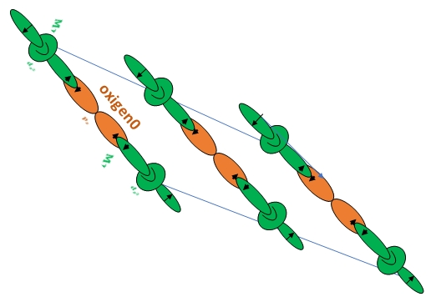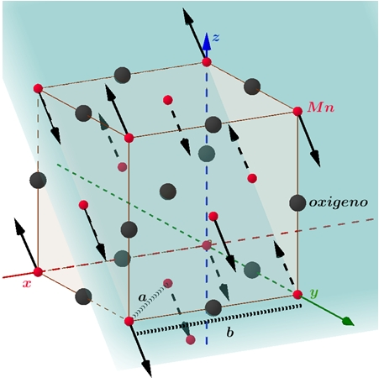

En los esquemas vemos que si el campo es débil se distribuyen los electrones de acuerdo a Hund, mientras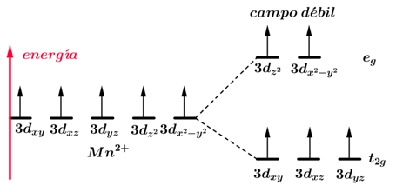 que si el campo cristalino es fuerte es preferible aparear dos electrones y no llevarlos al orbital superior.

Comportamientos similares se observan en los distintos elementos de transición, por ejemplo en el **𝐹𝑒3+** que también es del tipo **𝑑5**, similarmente con el **𝐹𝑒2+** y el **𝐶𝑜3+** que son del tipo **𝑑6**, etc.

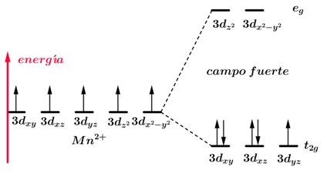

Fue posible establecer un orden relativo entre algunos ligandos que indican la fortaleza del campo cristalino por ellos generados. Como se indica seguidamente:

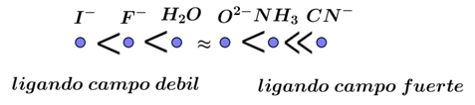

**“Low Spin” y “High Spin”:**

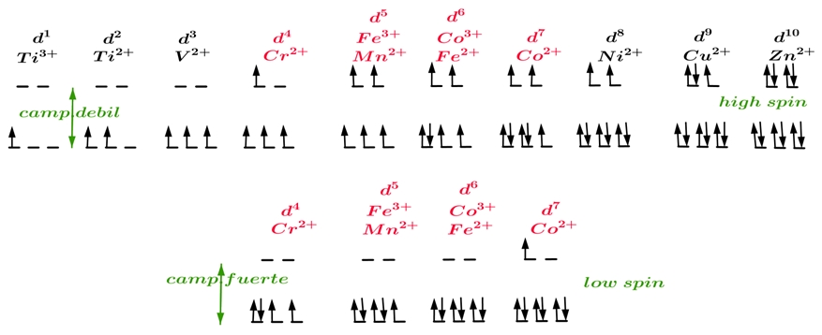

Se esquematizan los elementos, en rojo, que pueden tener low o high spin en posiciones octaédricos.

Algunas sustancias pueden exhibir transición de espín inducida térmicamente, conocida como crossover de espín, dependiendo de la naturaleza del ligando. La transición de espín en tales compuestos también ocurre bajo presión e irradiación con luz. Los estados obtenidos tienen diferentes propiedades magnéticas y ópticas, con posibles aplicaciones como interruptores o memorias.

El esquema anterior mostraba los elemento en posición octedral, de esa manera, se trato el caso del **𝑀𝑛𝑂**. El otro elemento que es de interés es el hierro por tal razón se agrega el **𝐹𝑒3+** y el **𝐹𝑒2+** en sitios tetraédricos.

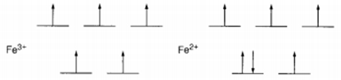

**Caso del hierro, Magnetita:**

* Veamos con un poco mas de detalle el caso del hierro, los estados de oxidación más comunes son **𝐹𝑒2+** y **𝐹𝑒3+**, mientras el átomo neutro, como ya vimos, tiene la configuración electrónica **𝐴𝑟 3𝑑64𝑠2**, los iones las siguientes

**𝐹𝑒: [𝐴𝑟] 3𝑑64𝑠2 → 𝐹𝑒2+: [𝐴𝑟] 3𝑑64𝑠0**

**𝐹𝑒: [𝐴𝑟] 3𝑑64𝑠2 → 𝐹𝑒3+: [𝐴𝑟] 3𝑑54𝑠0**

* La magnetita se conoce como imán desde la antigüedad (**𝐹𝑒3𝑂4**), fue muy estudiada en la década de 1940.
* La magnetita pertenece al grupo de la espinela : su formula puede ser escrita **𝑀𝐹𝑒3𝑂4** donde 𝑀 es un catión divalente 𝑀2+ , cristaliza en una estructura cubica compacta, es un cerámico y se los fabrica por sinterizado. Los intersticios tetraédricos (A) y octaédricos (B) son ocupados los cationes **𝑀2+** y **𝐹𝑒3+**, pudiendo ser **𝑍𝑛2+ 𝐹𝑒2+ 𝑀𝑔2+ 𝐶𝑑2+** etc. En general hay dos tipos de espinelas la normal y la inversa, la siguiente figura las ilustra:

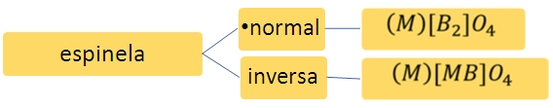

* Dando lugar a la representación **𝑀 [𝐵2]𝑂4** donde **( )** indica posición tetraédrica y **[ ]** posición octaédrica. La magnetita es una espinela inversa luego la podemos escribir **𝐹𝑒2+ 𝐹𝑒2+𝐹𝑒3+ 𝑂4** lo que indica que tanto **𝐹𝑒2+** como **𝐹𝑒3+** se encuentran en posiciones octaédrica, como se observa en el esquema

En la tabla siguiente se muestran las propiedades magnéticas y estructurales de los oxido de **Fe**:

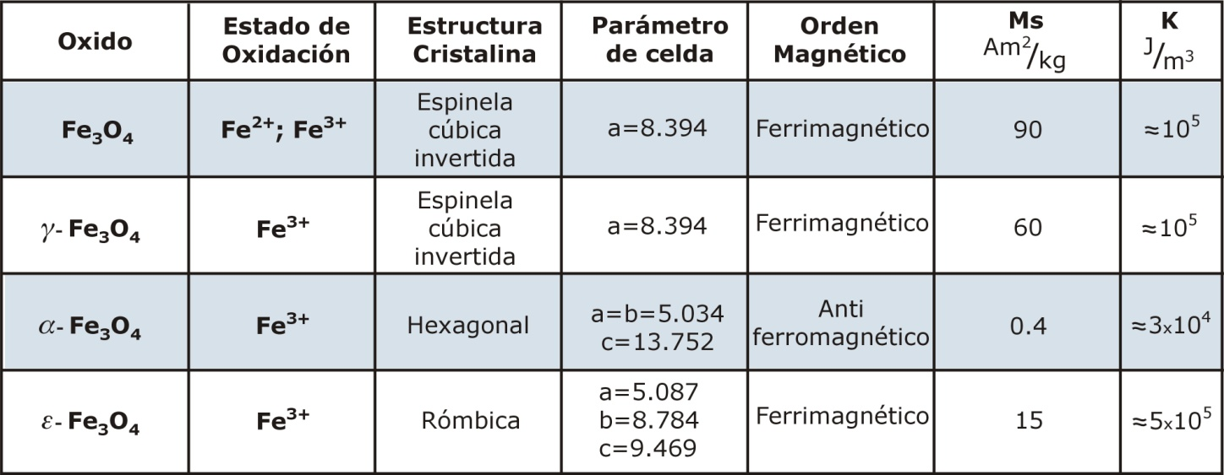Con **𝑀𝑠**: magnetización de saturación, **K**: constante de anisotropía magnética

* Las ferritas con estructura de espinela, tienen la configuración de “espinela normal” o “espinela inversa”.
* Aquellas con estructura de espinela normal son antiferromagnéticas, donde el momento magnético de los átomos que están en huecos octaédricos se anulan; entre ellas se encuentran la ferrita de cinc y cadmio **(A2+)[Fe23+↑↓]O4**.

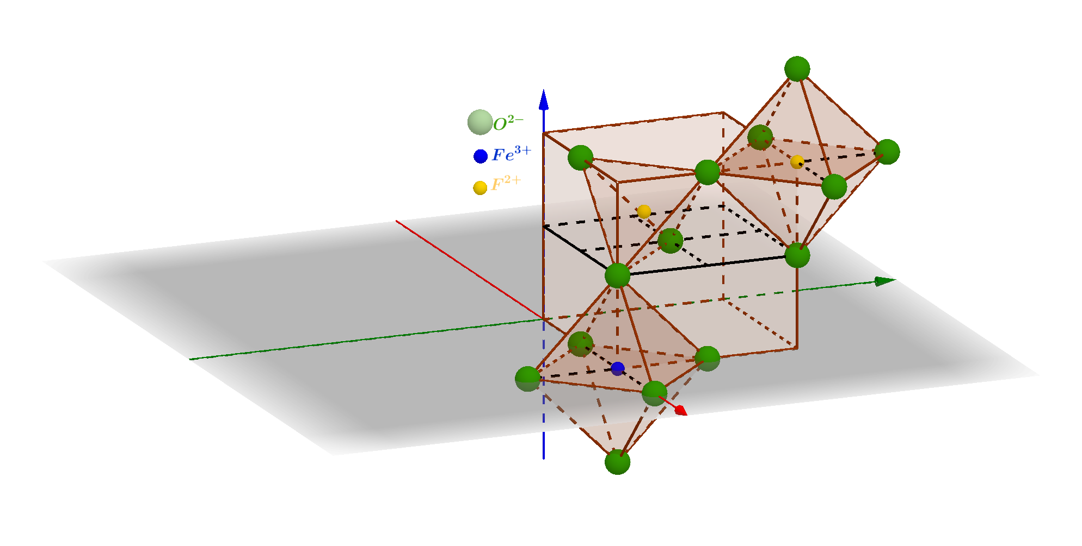

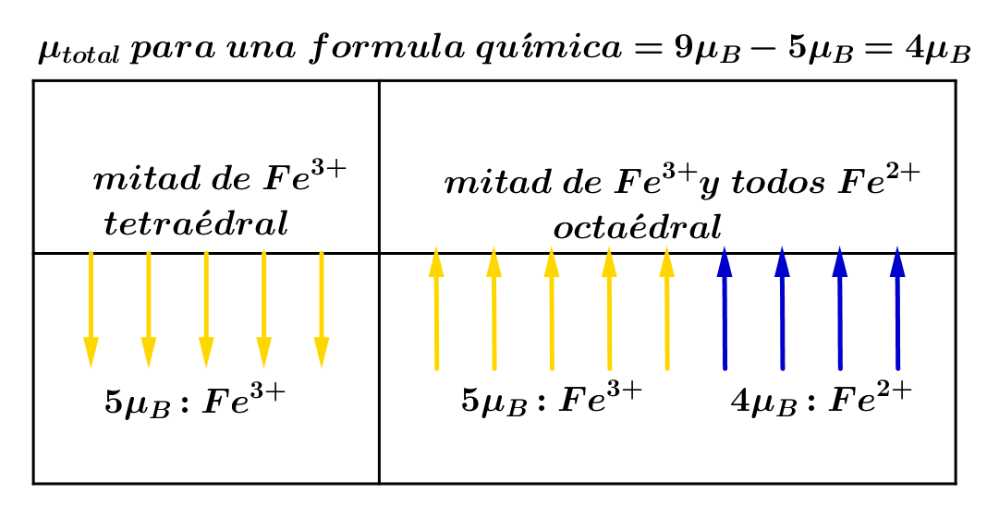• Las que poseen estructura de espinela inversa son ferrimagnéticas, el momento magnético de un átomo situado en posición tetraédrico está alineado de forma antiparalela al momento magnético del sitio octaédrico. Aquí se encuentran ferritas de magnesio, manganeso, cobre, níquel, hierro, entre otros; **(Fe3+↓)[A2+↑Fe3+↑]O4**.

**Dominios magnéticos:**

* La importante interacción entre átomos vecinos genera una orientación espacial, estableciendo un ordenamiento llamados dominios magnéticos.
* 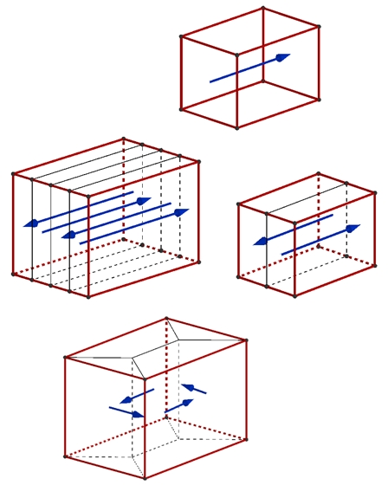Un dominio magnético es una región dentro de un material magnético que tiene magnetización uniforme. Esto significa que los momentos magnéticos de los átomos individuales están alineados uno con el otro y que apuntan en la misma dirección. Esto minimiza la energía de intercambio, pero, se a creado un imán poderoso, con una energía magnetoestática muy alta. Se debe llegar a una configuración que haga mínimo ambas, por esta razón se crean los dominios.
* La dirección de alineación varía de dominio a dominio de una manera más o menos aleatoria.
* En 1906 Pierre Weiss sugirió la existencia de dominios magnéticos en materiales ferromagnéticos.
* Dentro de un monocristal las direcciones de magnetización son pocas y dependen de las propiedades de simetría de la estructura cristalina. Estas propiedades definen una anisotropía, es decir, direcciones fáciles para la magnetización para las cuales la energía es mínima. Pequeñas partículas de tamaño entre 10-9 y 10-7 m presentan dominios únicos.

Una gran región de material ferromagnético con una magnetización constante, creará un gran campo magnético que se extiende en el espacio fuera de sí mismo. Esto requiere una importante cantidad de energía magnetostática almacenada en el campo. Para reducir esta energía, la muestra se puede dividir en dos dominios, con la magnetización en direcciones opuestas en cada dominio, reduciendo el campo fuera del material. Para reducir la energía del campo aún más, cada uno de estos dominios puede dividir también, lo que resulta dominios más pequeños con magnetización en direcciones alternas. Los ferrimagnéticos también están compuestos por dominios, cada uno de estos posee una magnetización en una cierta dirección. El cambio de la dirección de 𝑀 en una partícula macroscópica necesita del desplazamiento de las paredes de los dominios. Este movimiento puede lograrse con campos magnéticos externo, como veremos más adelante. A medida que disminuye el tamaño de la partícula disminuye el dimensión y número de dominios magnéticos hasta llegar a un valor crítico 𝑟𝑐 por debajo del cual es energéticamente imposible crear dominios y la partícula queda con un solo dominio en el cual todos los momentos están alineados en la dirección de fácil magnetización, es decir estado de saturación magnética ( se completara la idea más adelante).

**Tamaño de Dominios:**

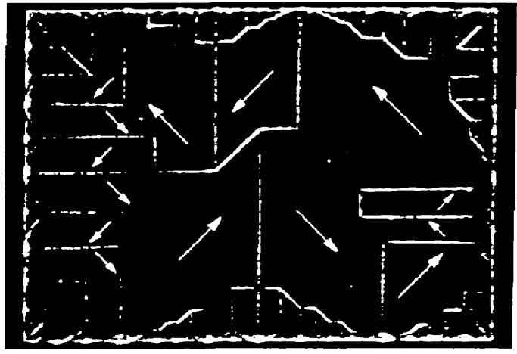Un dominio que es demasiado grande es inestable, y se dividirá en dominios más pequeños. Este tamaño depende del equilibrio de varias energías ( energía de intercambio y de anisotropía) . Cada vez que una región del solido se divide en dos dominios, crea una “pared de dominio”.

Los primeros resultados para ver los dominios fuero en 1931 realizados por P.A.Thiessen en Alemania y F. Bitter en USA.

**Estructura de Grano:**

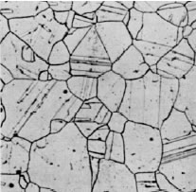Lo anterior describe la estructura del dominio magnético en una red cristalina perfecta, tal como se encontraría en un único cristal de hierro. Sin embargo los materiales magnéticos son policristalino, (granos) Estos granos no son los mismos que los dominios. En la mayoría de los materiales, cada grano es lo suficientemente grande como para contener varios dominios.

**Paredes de Bloch:**

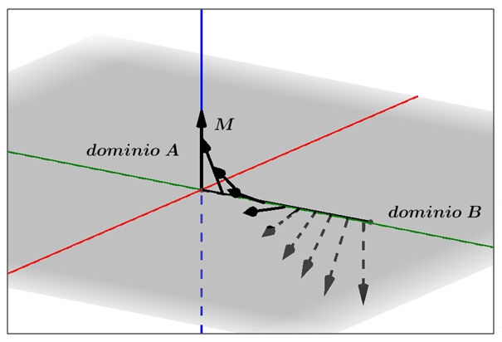

* En el esquema se observa una representación de cómo cambian los momentos magnéticos de los átomos (M), al pasar de un dominio (A) a otro (B).
* Los dominios están separados por paredes, llamadas de Bloch, en las cuales la orientación de los momentos magnéticos atómicos cambia gradualmente de uno a otro dipolo. En el esquema el cambio de orientación es de 180°, hay también cambios de 90°en los momentos magnéticos.
* Las dimensiones de los dominios es de aproximadamente 10 – 100 𝜇m.
* La dimensiones de las paredes es de aproximadamente 100nm, unos 300 diámetros atómicos.
* La magnetización dentro de los dominios magnéticos está en la dirección de los ejes cristalográficos.

**Histéresis Magnética, movimiento de dominios:**

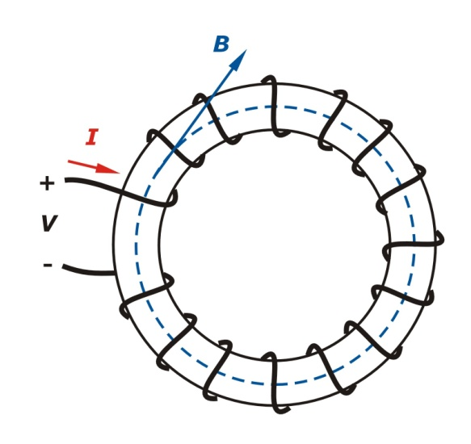Como vimos los materiales ferromagnéticos y los ferrimagnéticos están constituidos por dominios y cada uno posee una magnetización espontánea en una dada dirección, pero la magnetización total sigue nula. Para cambiar las dirección de 𝑀 en un sólido con varios dominios se deben desplazar las pared de los dominio.

Este movimiento de los dominios se logra aplicando un campo exterior 𝐻.

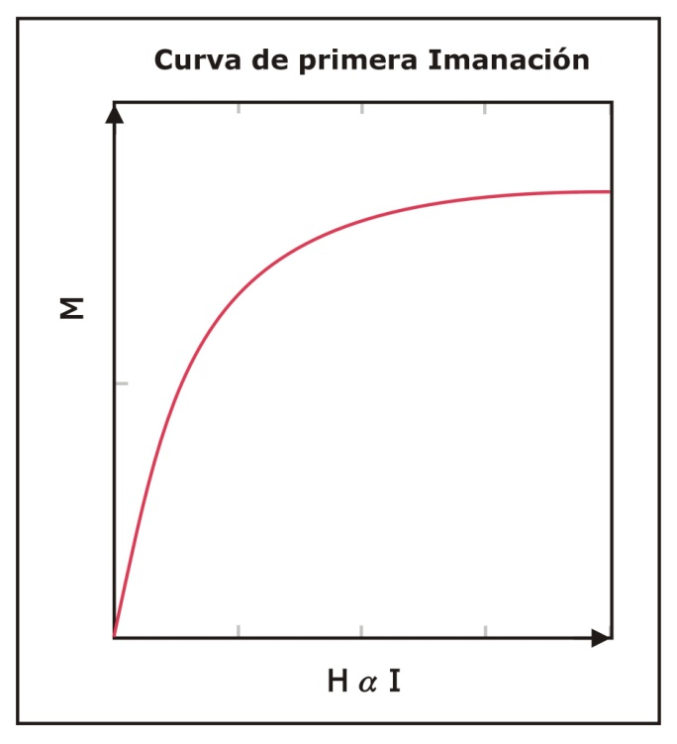Supongamos que queremos magnetizar una barra toroidal como la del esquema, a una dada temperatura, de un material ferromagnético. Para tal fin medimos 𝑀 en función del campo magnético aplicado 𝐻, siendo el campo magnético función de la corriente eléctrica 𝐼.

Estos experimentos permiten obtener información sobre el movimiento de los dominios magnéticos. Al graficar 𝑀 o la inducción magnética 𝐵 se obtiene una función no lineal, como es observada en el gráfico superior.

Si se disminuye el campo 𝐻 la magnetización no retorna por los mismos valores.

**Ciclo de Histéresis:**

La magnetización de saturación **𝑀𝑠** es el valor máximo que puede alcanzar la magnetización, por mas que aumentemos **𝑀**.

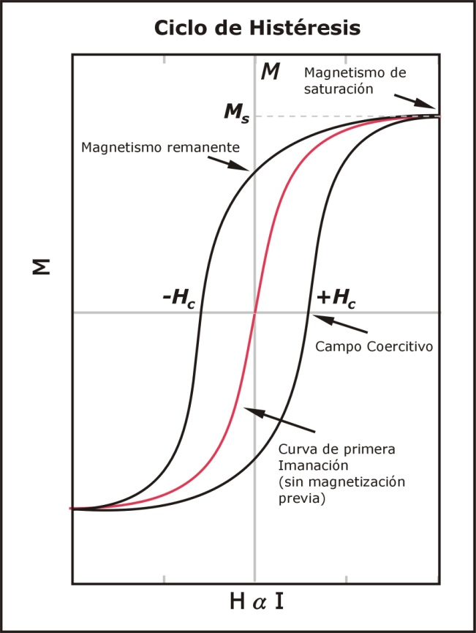

Cuando disminuimos el campo **𝐻** y llegamos a cero la magnetización no es cero por el contrario permanece una magnetización **𝑀𝑅**, magnetismo remanente.

Para poder llegar la magnetización a cero debemos invertir el sentido del campo a **−𝐻𝑐** , llamado Campo coercitivo.

Durante el crecimiento del campo **𝐻** los dominios magnéticos favorecidos por el campo crecen a costa de los más desfavorables. Solo rotan en la última etapa próxima a la saturación.

El giro completo de los momentos magnéticos atómicos de un dominio al vecino no es el realizado en un único plano debe ser realizado a través de varias distancias atómicas. Como fue esquematizado en la pared de Bloch.

Si de alguna manera logramos que muchos dominios tengan permanentemente una componente de magnetización en una dirección común, estaremos en presencia de un imán permanente.

**Pérdidas por Histéresis:**

En los materiales magnéticos sometidos a la acción de campos variables,(corrientes alternas) hay fundamentalmente dos tipos de pérdida de energía, una de ellas es por histéresis, que vemos ahora la otra por **corrientes parásitas**.

Sabemos que la fem inducida en un solenoide es, donde 𝑁 es el número de espiras y 𝑆 el área

$$ε=-NS\frac{dB}{dt}$$

luego la potencia será

$$P=εi=NSi\frac{dB}{dt}$$

también sabemos que $i=\frac{HL}{N}$, siendo **𝐿** la longitud del solenoide, (ver esquema anterior)

$$P=SLH\frac{dB}{dt}=VH\frac{dB}{dt}=\frac{dW}{dt}, dW=VHdB→W=V\oint{HdB}$$

Si integramos en un ciclo y por unidad de volumen las perdidas están dadas por el área del ciclo de histéresis. Esta pérdida de energía por unidad de volumen de material, puede ser expresada por una fórmula aproximada llamada fórmula de **Steinmetz**.

$$Ph=KfB_{max}^{α} \left\lceil \frac{erg}{seg{cm}^{3}}\right\rceil$$

Donde **𝐾** y **𝛼** son parámetros característicos del material mientras que **𝑓** es la frecuencia y **𝐵𝑚𝑎𝑥** la inducción máxima. El valor de *𝐾* para el hierro dulce es ≅ 54. 10−5 , para el acero ≅ 337. 10−4 . Generalmente **𝛼** = 1,6. Para mediciones más precisas, especialmente a inducciones relativamente bajas **𝛼** → 2. Estas pérdidas generan un aumento de temperatura del sistema.

**Pérdidas por Corrientes parásitas:**

Si el campo magnético **𝐻** es alterno produce otro tipo de pérdida que debemos sumar a las pérdidas por histéresis. Según la **Ley de Lenz** se genera una ***fem*** y si el material es conductor se crean corrientes eléctricas (corrientes turbillonarias o de **Foucault**) ocasionando pérdidas de energía a través del efecto **Joule** también llamadas corrientes parásitas o de Eddy.

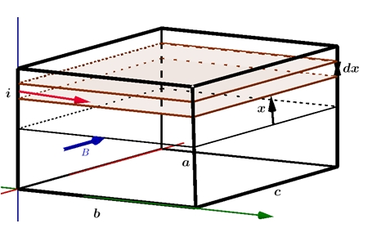Supongamos que el campo magnético es **𝐵 = 𝐵0 sin(𝜔𝑡 )**.

Calculemos la resistencia eléctrica de una espira ideal de la chapa suponiendo que **𝑎 ≪ 𝑏** siendo el espesor **𝑑𝑥** a una distancia **𝑥** y largo **𝑐**

$$R=ρ\frac{l}{S}=ρ\frac{2b}{c dx}$$

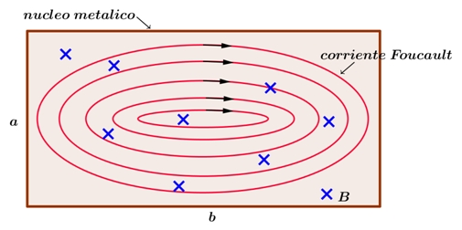

Y el flujo será

$$φ=B\left(t\right)S=2bxB_{0}Sin(ωt)$$

Mientras que la ***fem*** inducida es:

$$e=\frac{dφ}{dt}=2bxωB_{0}Cos(ωt)$$

Luego la corriente será: $i=\frac{e}{R}=\frac{2bxωB_{0}Cos(ωt)dx}{2bp}=\frac{cωxB_{0}Cos(ωt)dx}{ρ}$

Calculemos la potencia media en un período ***T*** y en toda la chapa:

$$\overline{P}=\frac{1}{T}\int_{0}^{T}{dt}\int_{0}^{\frac{a}{2}}{\frac{2bcB_{0}^{2}ω^{2}x^{2}{Cos}^{2}\left(ωt\right)dx}{ρ}}=\frac{2bcB_{0}^{2}ω}{ρT}\int_{0}^{T}{{Cos}^{2}\left(ωt\right)d\left(ωt\right)}\int_{0}^{\frac{a}{2}}{x^{2}}dx=$$

**= $\frac{2bcB_{0}^{2}ω}{ρT}\left[{\left(\frac{a}{2}\right)}^{3}\right]\left[\frac{ωT}{2}\right]=\frac{bca^{3}B_{0}^{2}ω^{2}}{24ρ}=\frac{a^{2}B_{0}^{2}ω^{2}}{24δρ}$**

En la última expresión se paso a densidad (**𝛿**) , luego la potencia estará dada en $\frac{Watt}{Kg}$

Observemos que: las pérdidas por corrientes parasitas son proporcionales al cuadrado de la inducción máxima y de la frecuencia, ambas dos dependen de la excitación. Del material dependen la resistividad y la densidad, vemos que cuando más elevada es la resistividad menor serán las perdidas. Hay una magnitud de carácter geométrico **𝑎**, en la expresión anterior, que se encuentra elevada al cuadrado, es el espesor de la chapa. Cuanto menor sea el espesor de la chapa tanto más pequeñas serán las pérdidas.

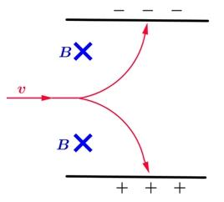**Comentarios sobre las corrientes de Foucault:**

Esta es la razón por la cual los equipos eléctricos que funcionan con corriente alterna están constituidos por chapas muy delgadas, aisladas entre sí, para disminuir lo más posible estas pérdidas. Vimos que estas corrientes dependen de la resistividad del núcleo, o bien, podemos usar un material ferromagnético elevada resistividad caso de la ferrita o bien agregando un aliante: **𝑆𝑖** al hierro que eleve la resistividad sin modificar apreciablemente las propiedades magnéticas.

Al no poder los electrones atravesar la capa aislante entre las chapas, se acumulan en los extremos de la laminado, similar al efecto Hall, la fuerza responsables es:

$$\vec{f_{m}}=e\vec{v.}\vec{B}$$

la acumulación de cargas produce un campos eléctricos $\vec{E_{m}}$ que se oponen a una mayor acumulación de cargas, la fuerza generada por este campo eléctrico es:

$$\vec{f_{m}}=e\vec{E_{m}}$$

si son iguales ambas fuerzas tendremos:

$$e\vec{E_{m}}=e\vec{v.}\vec{B} → \vec{E_{m}}=\vec{v.}\vec{B}$$

de donde podemos calcular la diferencia de potencial. ¿Qué magnitud tendrá, esta diferencia de potencial en un trasformador común? y ¿en que la podríamos utilizar?.

•Las corrientes de Foucault son también la causa del efecto pelicular en conductores de corrientes alternas.

**Materiales magnéticos duros y blandos:**

Por la forma del ciclo de histéresis es posible clasificar a los materiales magnéticos, en principio en dos grandes grupos: magnéticamente blandos y magnéticamente duros.

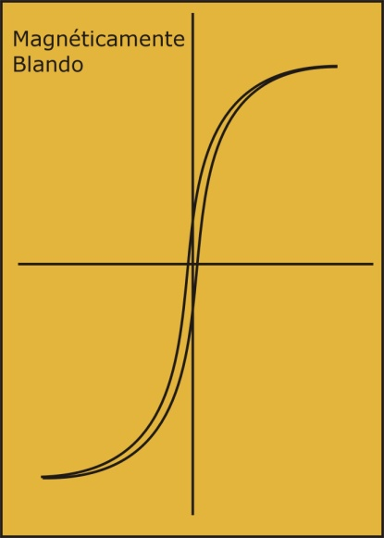Los que tienen bajo valor de coercitividad 𝐻𝑐 < 800 𝐴/m son los blandos y en aquellos donde la coercitividad es 𝐻𝑐 > 5000 𝐴/m son los duros. Los blandos son utilizados en núcleos de maquinas eléctricas y transformadores. En los materiales blandos se desea ciclos de histéresis muy estrechos y altos. Los materiales duros son usados como imanes permanentes. Las propiedades más importantes de los material magnéticamente duro son su elevado campo coercitivo y su importante inducción de saturación También por la forma del ciclo de histéresis es posible caracterizar metalúrgicamente al material, como veremos más adelante.

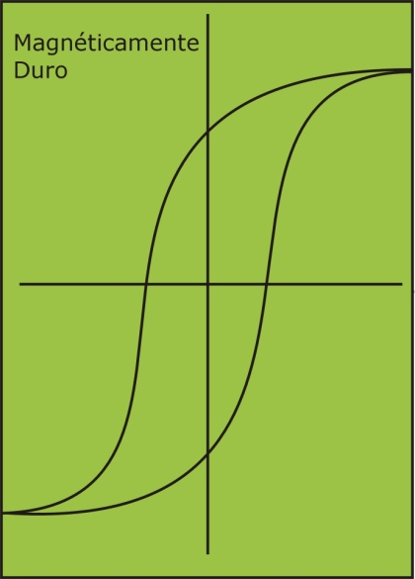

**Dependencia de la magnetización con el número y tipo de defectos:**

* Si aumentamos el campo 𝐻 muy poco desde cero, (campos débil), observamos un crecimiento de los dominios que son favorecidos por el campo externo a costa de los otro, con una particularidad importante, si eliminamos el campo 𝐻 exterior los dominios recobran su forma y dimensión. Luego el movimiento de los dominios a campo débil es reversible. Si aumentamos más el campo, comienzan los defectos de la estructura cristalina, a oponerse, lo que requiere mayor energía. Si a continuación el campo se elimina, los defectos impiden el regreso de los dominios a su estado inicial y deja de ser reversibles el proceso.
* Si el dominio no puede regresar a su estado inicial, entonces la magnetización permanece. La magnitud de esta magnetización depende del número y tipo de defectos. De otro modo: Estableciendo un paralelismo simple con las propiedades mecánicas, puede decirse que si éstas están gobernadas por el movimiento de dislocaciones, las propiedades magnéticas están gobernadas por la movilidad de las paredes de **Bloch**. **Existen varios factores estructurales que dificultan el libre movimiento de las paredes de Bloch**. Entre estos factores que provocan una reducción notable en la permeabilidad y un aumento de las pérdidas por histéresis cabe citar los siguientes:

1. Precipitados de segundas fases, inclusiones, o impurezas intersticiales.

2. Dislocaciones, Bordes de grano, Tensiones internas

**Deformación mecánica y resistividad:**

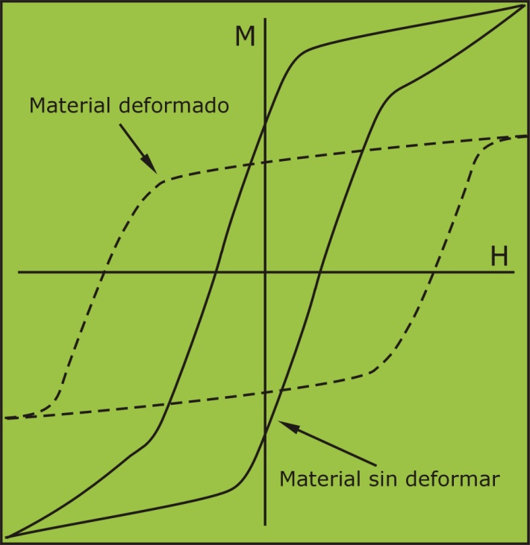En el esquema vemos como se modifica el ciclo de histéresis para un mismo material con y sin deformación. En la medida que aumenta el endurecimiento mecánico disminuye la permeabilidad y se incrementa 𝐻𝑐

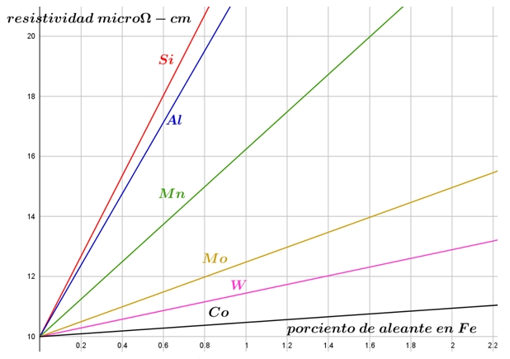

Mientras que en el grafico observamos el cambio de la resistividad a 20C° con el por ciento de aleante en el hierro, donde se destaca que el agregado de silicio disminuiría las corrientes parásitas.

**Efecto del tamaño de grano del acero en las características magnéticas:**

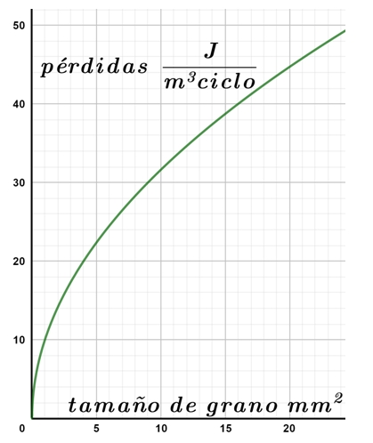Existen expresiones aproximadas que me permiten calcular las pérdidas en el hierro (alta pureza y 𝐵= 1𝑇) en función del tamaño de grano del mismo (atención se trata del grano, no del dominio). El borde de grano actúa como zona de acumulación de impurezas y precipitados. Por tanto es posible trabajar sobre los precipitados y tamaño de grano para obtener los resultados deseados. Si el material es fácilmente magnetizable estamos en presencia de un material magnéticamente blando, esto significa que los dominios magnéticos se pueden mover fácilmente. Por el contrario, si es difícil mover los limites de los dominios magnéticos, el material es magnéticamente duro y posee una fuerza coercitiva elevada. En algunos casos las paredes pueden estar totalmente inmovilizadas.

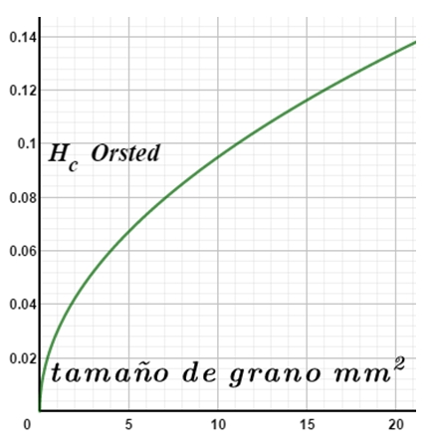De igual manera tenemos una expresión que permite estimar 𝐻𝑐 en función del tamaño de grano de la aleación, para un acero de alta pureza y 𝐵 = 1𝑇. Similares relaciones se encuentran con el contenido de otros elementos, como azufre, oxígeno, etc. En definitiva encontramos parámetros, (para un dado material) del ciclo de histéresis que son efectivamente afectados por las propiedades metalúrgicas del material y otro paramentos que no lo son:

Son insensibles al cambio de la estructura la inducción de saturación y la temperatura de Curie, puesto que dependen básicamente de la composición química del material.

Son sensibles a la estructura la fuerza coercitiva, la inducción remanente, permeabilidad y también el área del ciclo o sea la energía, prácticamente todos los parámetros que afectan el comportamiento duro o blando de un material.

**Anisotropías magnéticas:**

Se llama **anisotropía magnética** a la inhomogeneidad de alguna propiedad magnética, por ejemplo que la susceptibilidad magnética al ser medidas en diferentes direcciones del espacio sea distinta.

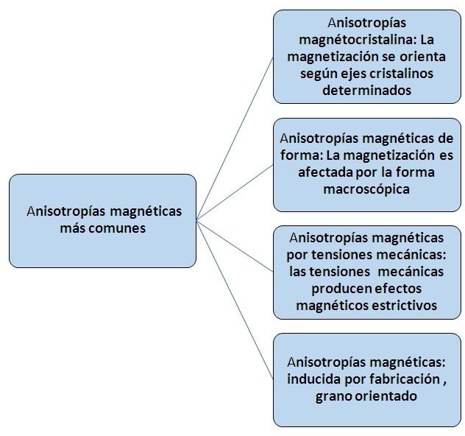

**Anisotropías magnétocristalinas:**

* Del estudio de la magnetización de materiales monocristalinos ferrosos se concluye que existen direcciones en las cuales es fácil magnetizar al monocristal y otras es más costoso (energéticamente hablando) hacerlo. Así, por ejemplo, en el hierro la dirección **[100]** es de fácil magnetización, mientras que la **[111]** es de difícil magnetización.
* 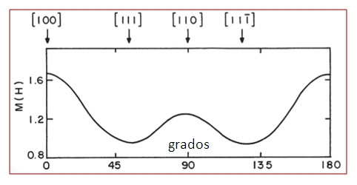La naturaleza de esta anisotropía puede ser entendida de la siguiente manera: la interacción de canje es culombiana y por tanto, isótropa, sin embargo, los momentos magnéticos no lo son necesariamente. La causa principal de anisotropía en el momento magnético es la relación entre el momento magnético de espín y el momento magnético orbital.
* En el esquema de la figura se observa la variación de la magnetización con el ángulo.
* La dependencia de las propiedades magnéticas con la direcciones cristalográficas se llama anisotropía magnétocristalina.

En el esquema anterior, las seis direcciones equivalentes, se representan por la notación **[100]**. La dirección cristalográfica en la que se alcanza la saturación con el menor **𝐻** son las direcciones de fácil magnetización. Las direcciones de fácil magnetización son los ejes de magnetización espontánea de los dominios en ausencia de **𝐻**.

Tomemos un simple ejemplo:

Supongamos un dipolo magnético en un metal y que sobre el actúa un campo $\vec{B}$, sabemos que el campo interactúa con el dipolo ($\vec{m}$) y producirá una variación de la energía

$$∆E = -\vec{m}. \vec{B}$$

Luego la variación de la energía será

$$∆E = -μ_{0}\vec{m}.\left(\vec{H}+\vec{M}\right)= -μ_{0}\vec{m}.\vec{H}-μ_{0}\vec{m}.\vec{M})$$

Vemos que la variación de energía depende del campo externo **𝐻** y de **𝑀** o sea del material. Esta última expresión puede ser desarrollada como

$$-μ_{0}\vec{m}.\vec{M} = -μ0mMcos(ϑ) = -μ0mM\left(1-2\sin^{2}\left(\frac{ϑ}{2}\right)\right)= -μ0mM + 2μ0mM\sin^{2}(\frac{ϑ}{2})$$

Vemos que hay un término que depende del ángulo que forma **𝑚** con **𝑀**, esto nos indica que hay direccione preferenciales de la estructura donde la energía será mínima **𝜗** = 0 . Este desarrollo elemental se verá ampliado más adelante

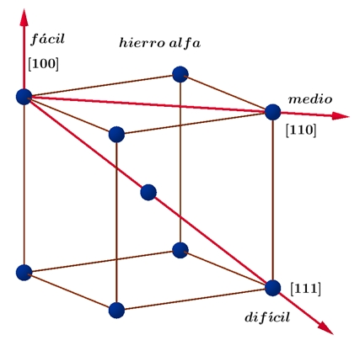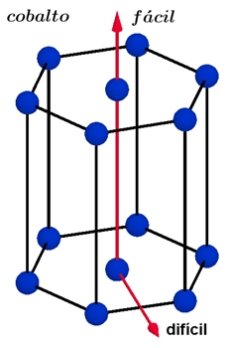En los materiales ferromagnéticos policristalinos, los dominios con desiguales orientaciones llegan a saturación a diferentes intensidades de campo

En el 𝐶𝑜 todas las direcciones del plano basal normal al eje de fácil magnetización son direcciones de difícil magnetización.

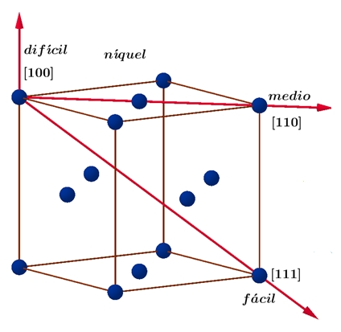Hay direcciones cristalinas donde es fácil llegar a saturación, están son las dirección de fácil magnetización, saturando a bajos campos, mientras que los dominios orientados en las direcciones difíciles alcanzarán la saturación a campos mucho más altos

En los esquemas se observa las direcciones de fácil y difícil magnetización para los tres materiales ferromagnéticos más comunes.

**Curvas de magnetización en función del campo:**

En los grafico se observa la magnetización en función del campo magnético **H**, para tres elementos de transición **Fe**, **Ni** y **Co**.

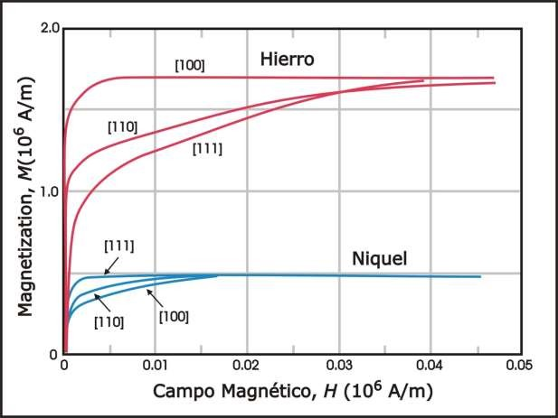Destacándose, en los de estructura cubica las tres direcciones de magnetización fácil **[100]** para el hierro y **[111]** para el níquel

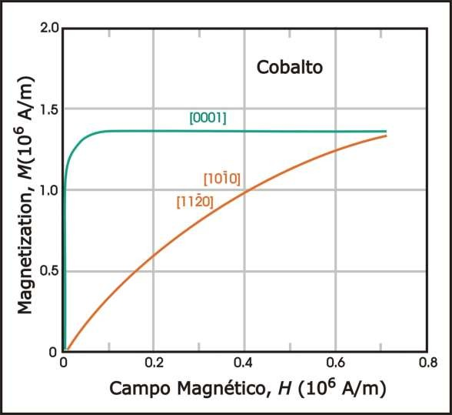

y en el cobalto que cristaliza como hexagonal, las dos direcciones de fácil (verde) y difícil magnetización.

**Energía de anisotropía:**

Está claro que para magnetizar un material en una dirección se requiere una determinada energía. El trabajo realizado para rotar los dominios se denomina energía de anisotropía magnétocristalina

**Akulov** en 1936 postuló una expresión para la energía de anisotropía, por unidad de volumen, para **cristales cúbicos**, cuando la magnetización de saturación **𝑀𝑠** forma ángulos **𝛼**, **𝛽**, **𝛾** con los ejes cristalinos, de la forma:

$$E=K_{0}+K_{1}({Cos}^{2}(α){Cos}^{2}(β)+{Cos}^{2}(β){Cos}^{2}(γ)+{Cos}^{2}(γ){Cos}^{2}(α))+K_{2}{Cos}^{2}(α){Cos}^{2}(β){Cos}^{2}(γ)$$

generalmente se desprecian los términos mayores a cuarto grado.

donde **𝐾0**, **𝐾1** y **𝐾2**, son constantes que dependen del material y de la temperatura. Están expresadas en ${erg}/{{cm}^{3}}$. Para el **Fe:** **𝐾1** = 4,8. 105 y **𝐾2** = 0,5. 105 mientras que para el **𝑁𝑖:** **𝐾1** = −0,5. 105 y **𝐾2** = −0,2. 105 . **𝐾0** es independiente del ángulo y como interesa la variación de la energía generalmente se lo desprecia.

La expresión de la energía cambia para el caso de **cristales hexagonales**, para el **𝐶𝑜** es

$$E=K_{0}+K_{1}{Sin}^{2}(θ)+K_{2}{Sin}^{4}(θ)+ ⋯$$

Donde 𝜃 es el ángulo que **𝑀𝑠** forma con el eje de fácil magnetización. Donde **𝐾1** = 4,8. 106 y **𝐾2** = 1,5. 106

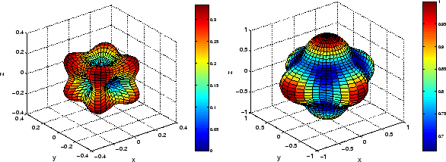En los siguientes esquemas vemos para un sistema cúbico la densidad de energía de anisotropía. En la figura de la Izquierda los ejes de coordenadas son ejes de fácil magnetización, si **𝐾1** y **𝐾2** son positivos (caso del Fe) se nota que la menor energía (azul) seis direcciones se obtiene cuando Ms es paralelo a la dirección fácil **[100]** y mayor en la dirección difícil **[111]**. Por el contrario, cuando **𝐾1** 𝑦 **𝐾2** < 0 ( caso Ni) surge una situación más compleja. Hay ocho mínimos (azul) a lo largo de las direcciones de los vértices del cubo (dirección **[111]**) y las direcciones de los ejes de coordenadas se convierten ahora en ejes de difícil magnetización.

•Veamos el caso del **Co**, en la literatura científica se lo denomina anisotropía uniaxial.

•En el Co comportamiento anisotrópico depende del signo de la constante **𝐾1** cuando **𝐾1** > 0, la energía de anisotropía admite dos mínimos en **𝜃** = 0 y **𝜃** = 𝜋, es decir cuando la magnetización se encuentra en la dirección 𝑧 positiva o negativa sin orientación preferencial (esquema de la izquierda). Este caso a menudo se conoce como anisotropía de fácil magnetización. Por el contrario, cuando **𝐾1** < 0 la energía se minimiza para 𝜃 = 𝜋/2, lo que significa un plano de fácil magnetización (esquema de la derecha).

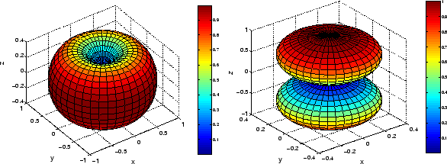

**Algo más sobre los dominios:**

* Con los conocimientos adquiridos, hasta aquí, podemos avanzar un poco más sobre los dominios magnéticos. La energía necesaria para formar un dominio de cierre es la energía de anisotropía cristalina que trata de alinearlos según las direcciones de fácil magnetización. Se requiere mayor energía si la dirección es un eje arbitrario
* 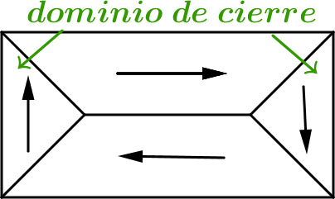Como se vio el cobalto tiene un solo eje de fácil magnetización mientras que en el hierro, que es cubico, las aristas son los ejes de fácil magnetización, en el níquel que también tiene una estructura cubica, los ejes de fácil son las diagonales del cubo, luego en el Co si los dominios mayores están magnetizados en la dirección de fácil magnetización los de cierre deberán estar obligatoriamente en la dirección de difícil magnetización. En el caso del hierro es posible que ambos dominios de cierre y mayores estén magnetizados en direcciones, diferentes, de fácil magnetización.

**Campo desmagnetizante:**

* Supongamos que tenemos una barra de un material ferromagnético, y que esta tiene una longitud mayor que las otras dos dimensiones, ver esquema
* 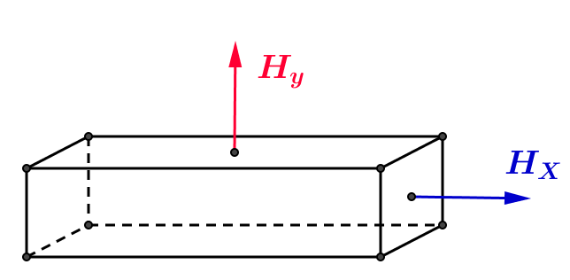Supongamos también que aplicamos 𝐻𝑥 y otro perpendicular 𝐻𝑥, luego calculamos la magnetización en función del campo aplicado, ver figura Se observa que no son iguales, luego la forma de la curva de 𝑀 no solo depende de las propiedades magnéticas del mismo si no también de la forma de la muestra, algo similar sucede con la susceptibilidad.

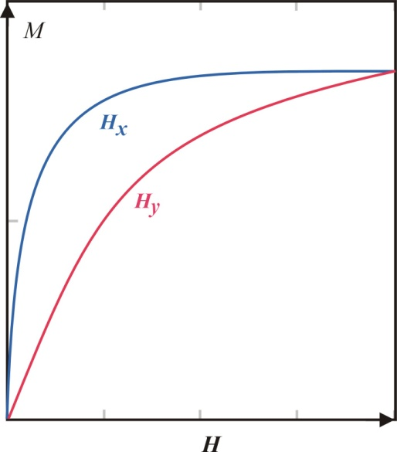

* Cuando el campo se aplica en la dirección de 𝑥, los polos inducidos están más separados y el campo desmagnetizarte es menor. Cuando el mismo campo externo se aplica a lo largo de 𝑦, los polos estarán más cercanos y el campo desmagnetizaste será mayor.

**Anisotropías magnéticas de forma:**

La magnetización se ve afectada por la forma macroscópica del sólido muestras poli-cristalinas, sin una orientación preferida de los granos, no tienen ninguna anisotropía magneto-cristalina, su comportamiento es magnéticamente isotrópico solamente para una forma esférica. Si se magnetiza una muestra se formaran polos en los extremos que provocan un campo **𝐻𝑑**, como ya fue visto, desmagnetizarte dentro del material. El campo desmagnetizarte es proporcional a la magnetización que lo origina

$$H_{d} = -NM$$

Siendo **𝑁** el tensor desmagnetizarte

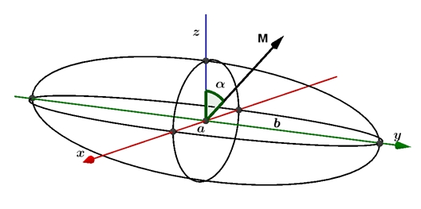El cálculo es bastante complicado en forma general, se lo hace para geometrías regulares.

$$E = K_{0}+K_{1}{Sin}^{2}\left(α\right)$$

donde $K_{0}=M^{2} \frac{N_{b}}{2}$ y $K_{1}=(N_{a}-N_{b})- \frac{M^{2}}{2}$

**E** es la energía de anisotropía **𝑁𝑎** y **𝑁𝑏** son las constantes de desmagnetización para los ejes **𝑎** y **𝑏**

**Anisotropías magnéticas por tensión, Magnetostricción:**

* Es la propiedad que tienen los materiales ferromagnéticos de cambiar de tamaño en presencia de un campo magnético. Por ejemplo el Ni al colocarlo en campo magnético se contrae en la dirección del campo y se dilata en la dirección Transversal.
* **Joule** observo la magnetostricción por primera vez en 1842, por eso es llamada magnetostricción de joule
* 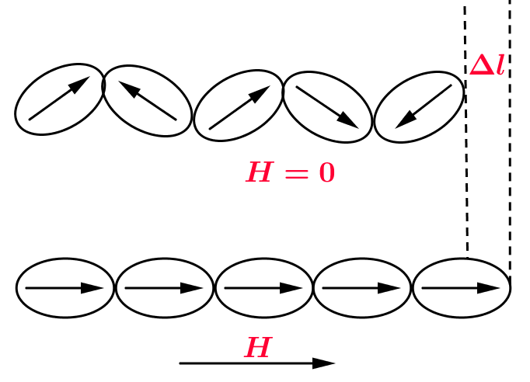Un material magnetostrictivo modifica sus dimensiones si el campo cambia. También es un fenómeno reversible, si aplicamos una tensión mecánica cambia su estado magnético, llamado efecto **Villari** o efecto magnetostrictivo inverso.
* Dos procesos pueden explicar la magnetostricción: la migración de las paredes del dominio dentro del material en respuesta a campos magnéticos externos y la rotación de los dominios. Estos dos mecanismos permiten que el material cambie la orientación del dominio, lo que a su vez provoca un cambio dimensional. Permaneciendo el volumen constate, luego la otra dimensión del cuerpo debe tener una contracción.
* Se llama constante de magnetostricción a **𝜆** cuyo valor es: $λ =\frac{Δl}{l}$

El cambio relativo **𝜆** puede ser $\left\{\begin{matrix}λ>0 \\ λ<0\end{matrix}\right.$ donde **Δ𝑙** es la variación de la longitud y **𝑙** la longitud inicial. Ver en el esquema la reorientación de los dominios. Hay dos tipos de magnetostricción: espontaneo y forzado. El primero ocurre cuando enfriamos el material por debajo de **𝑇𝑐** y la segunda cuando tratamos de reorientar los dominios que se generados espontáneamente.

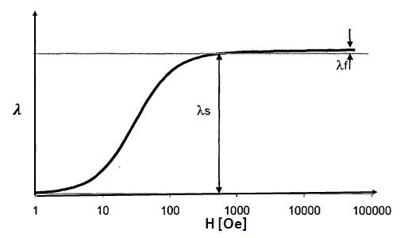**Magnetostricción en saturación:**

El valor de **𝜆** medido en saturación lo llamamos **𝜆𝑠** (magnetostricción en saturación), en el gráfico se muestra la variación de **𝜆** en función del campo **𝐻** para un material con **𝜆** > 0, observamos que cuando el campo es pequeño **𝜆** aumenta poco, posteriormente se incrementa 𝝀 llegando a saturación 𝝀𝒔. Los valores de **𝜆** mayores a **𝜆𝑠** se llama magnetostricción forzada **𝜆𝑓** y son muy bajos.

Como el volumen del material permanece constante durante el aumento de **𝐻** se puede pensar que la magnetostricción longitudinal es: $$λ_{t} =\frac{-λ}{2}$$

Si observamos el esquema adjunto vemos que una parte importante de la gráfica puede aproximarse a una recta, esto significa que una variación de 𝐻 generara una 𝜆 similar, estamos frente al principio de un traductor magnetostrictivo reversible.

El estado de saturación se encuentra perfectamente definido, consiste de un solo dominio con un **𝑀𝑠** en la dirección del campo aplicado, por el contrario, el estado desmagnetizado inicial no está bien definido

**Magnetostricción en monocristales:**

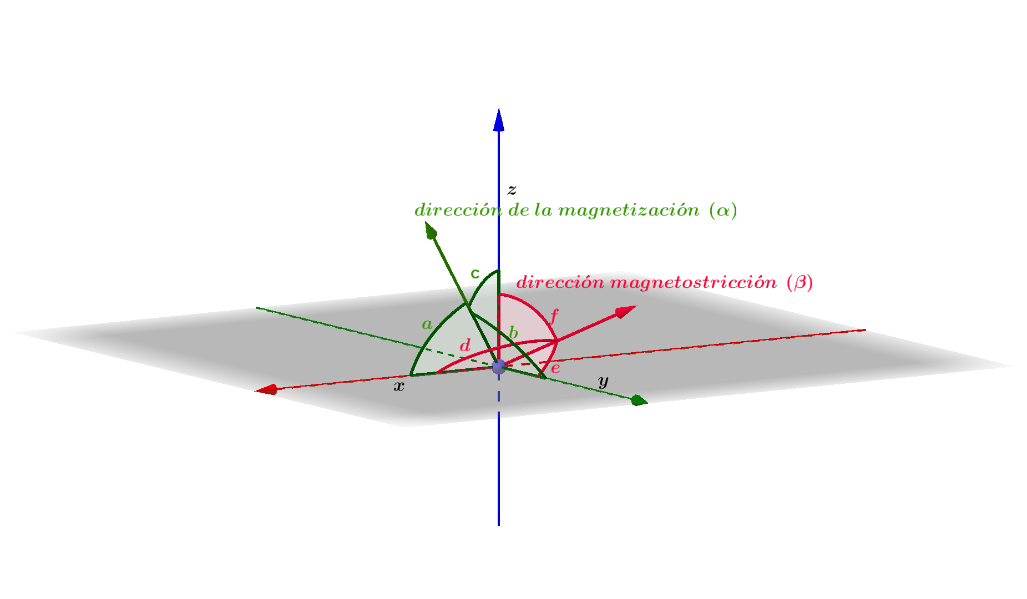El mecanismo de magnetostricción es la deformación entre el estado desmagnetizado y el de saturación. Se observa que el estado de saturación es único (bien definido) y se accede cuando todos los dominios están en la misma dirección. En contraposición el estado inicial desmagnetizado no es único hay varias maneras de obtener un estado de desmagnetización. El caso de monocristales cúbicos: la ecuación que veremos se basa en una definición arbitraria del estado inicial desmagnetizado “todos los posibles tipos de dominios tienen igual volumen” y otras arbitrariedades. Estas diferencias generan arbitrariedades en distintos trabajos, los mismos no parten de iguales condiciones Iniciales.

$$λ_{S}= \frac{Δl}{l}=\frac{3}{2}λ_{100}\left(α_{1}^{2}β_{1}^{2}+α_{2}^{2}β_{2}^{2}+α_{3}^{2}β_{3}^{2}-\frac{1}{3}\right)+3λ_{100}\left(α_{1}α_{2}β_{1}β_{2}+α_{3}α_{2}β_{3}β_{2}+α_{1}α_{3}β_{1}β_{3}\right)$$

Arriba tenemos la expresión de la constante de magnetostricción **𝜆** para un mono cristal cubico, téngase en cuenta que es aproximada, no obstante las aproximaciones no son significativas. Si tenemos un mono cristal saturado en una dada dirección, donde **𝛼1**, **𝛼2**, **𝛼3**, son los cosenos directores de esa dirección, respecto a los ejes de la estructura cubica. Se puede conocer la deformación en otra dirección, dada por los cosenos directores **𝛽1**, **𝛽2**, **𝛽3**, mientras que **𝜆100** y **𝜆111** representan el cambio de longitud en saturación en las direcciones **[100]** y **[111]** , respectivamente.

**Magnetostricción y estado inicial:**

Veamos un ejemplo donde queda clara la dependencia de la magnetostricción, con el estado inicial desmagnetizado. Esto de alguna manera justifica las diferencias encontradas por distintos investigadores al realizar un mismo ensayo, ya que no podemos establecer fehacientemente las condiciones iniciales. Existen una infinidad de estados desmagnetizados.

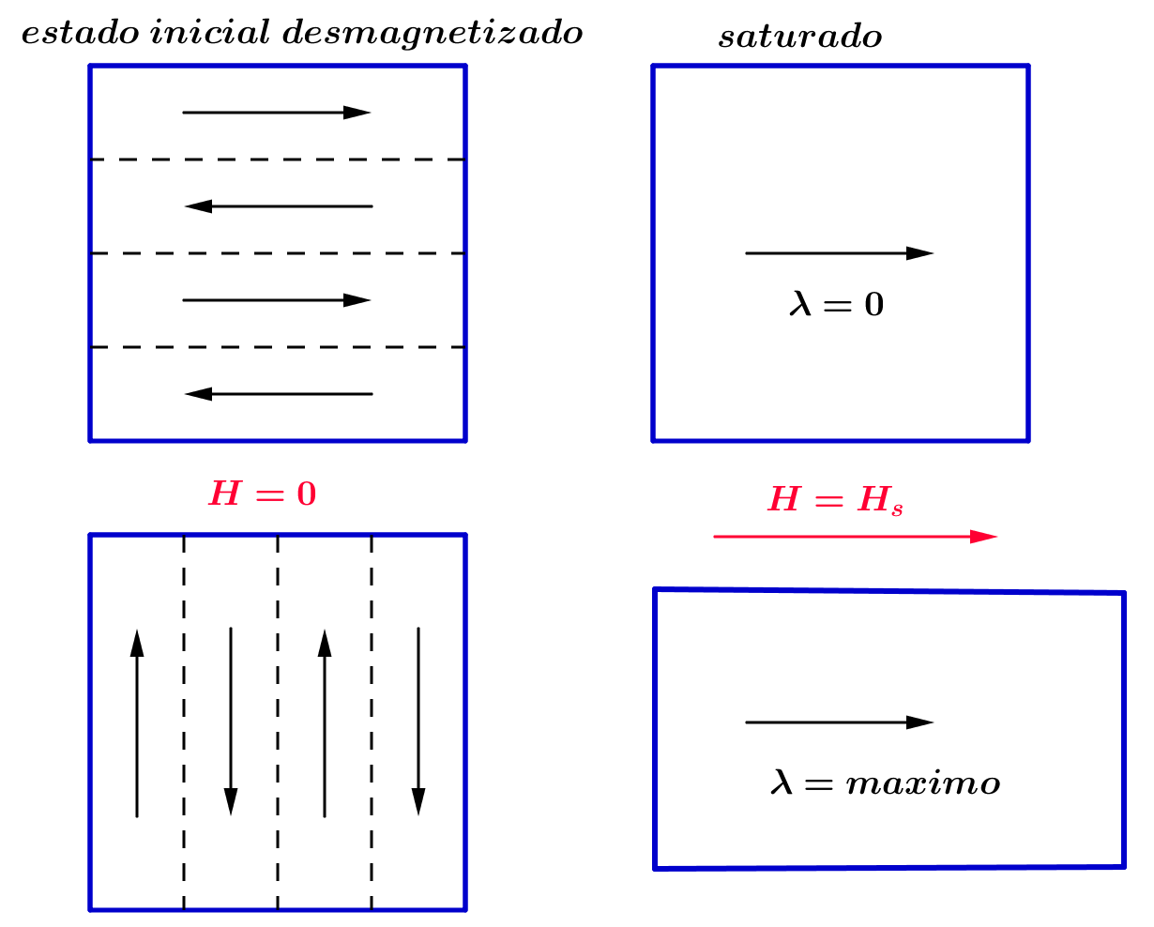

Los dominios vecinos con magnetización opuesta no poseen energía elástica, puesto que en ellos 𝜆 es igual. Por tanto el movimiento de las paredes de 180° no implica cambios en las dimensiones. Por el contrario el movimiento de las paredes de 90° si implica cambios en las dimensiones

**Magnetostricción en monocristales cúbicos:**

Veamos el caso en que se desea hallar la deformación cuando esta coincide con la dirección de la magnetización, luego los ángulos son iguales, por tanto 𝛼1 = 𝛽1, 𝛼2 = 𝛽2, 𝛼3 = 𝛽3

$$λS= \frac{Δl}{l}=\frac{3}{2}λ_{100}\left(α_{1}^{2}β_{1}^{2}+α_{2}^{2}β_{2}^{2}+α_{3}^{2}β_{3}^{2}-\frac{1}{3}\right)+3λ_{111}\left(α_{1}α_{2}β_{1}β_{2}+α_{3}α_{2}β_{3}β_{2}+α_{1}α_{3}β_{1}β_{3}\right)=$$

$$=\frac{3}{2}λ_{100}\left(α_{1}^{4}+α_{2}^{4}+α_{3}^{4}-\frac{1}{3}\right)+3λ_{111}\left(α_{1}^{2}α_{2}^{2}+α_{3}^{2}α_{2}^{2}+α_{1}^{2}α_{3}^{2}\right)$$

Como ${\left(α_{1}^{2}+α_{2}^{2}+α_{3}^{2}\right)}^{2}=1=α_{1}^{4}+α_{2}^{4}+α_{3}^{4}+2\left(α_{1}^{2}α_{2}^{2}+α_{2}^{2}α_{3}^{2}+{α_{1}^{2}α}_{3}^{2}\right)$, reemplazando y operando llegamos a que:

$${λ=λ}_{100}+3\left(λ_{111}-λ_{100}\right)\left(α_{1}^{2}α_{2}^{2}+α_{3}^{2}α_{2}^{2}+α_{1}^{2}α_{3}^{2}\right)$$

**Otro caso**: si bien la ecuación que nos da **𝜆𝑆** es empírica y depende del estado inicial, generalmente incierto, es de utilidad como una primera aproximación. La podemos utilizar para calcular el cambio de dimensión de un mono dominio debido a la rotación de su vector **𝑀𝑠** fuera de la dirección de fácil magnetización. Si calculamos el valor de **𝜆𝑆** para dos orientaciones diferentes de **𝑀𝑠**, en saturación, entonces la diferencia de dichos valores es la deformación. Supongamos que **𝑀𝑠** rota alrededor del eje **001** un ángulo **δ** estado en el plano 010 . Entonces, los cosenos directores de **𝑀𝑠** serán por tanto **𝛼1** = **Cos (90 – δ)** = **Si𝑛(δ), 𝛼2** = 0**, 𝛼3** = **C𝑜𝑠(𝛿)**, y como queremos conocer la deformación en la dirección 001 los cosenos directores quedan, **𝛽1** = 0**, 𝛽2** = 0 , y **𝛽3** = 1 reemplazando queda:

$λ(δ=δ)= \frac{Δl}{l}=\frac{3}{2}λ_{100}\left({Cos}^{2}(δ)-\frac{1}{3}\right)$, que es la deformación a lo largo de **[001]**

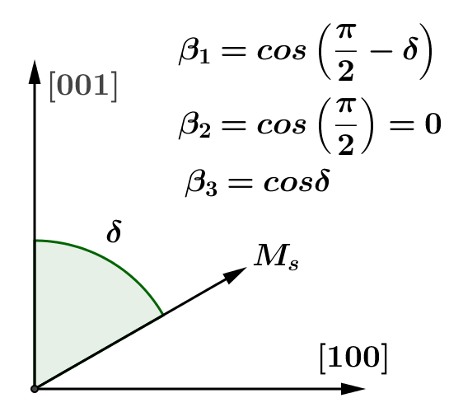La expresión se reduce cuando **δ = 0** **a 𝜆(δ = 0) = 𝜆100**.

Si tomamos el estado de saturación a lo largo de **[001]** como estado inicial, luego

$$λS= \frac{Δl}{l}=λ\left(δ=δ\right)-λ\left(δ=0\right)=\frac{3}{2}λ_{100}\left({Cos}^{2}\left(δ\right)-\frac{1}{3}\right)-λ_{100}=$$

$$=\frac{3}{2}λ_{100}{Cos}^{2}\left(δ\right)-\frac{1}{2}λ_{100}-λ_{100}=λ\left(δ=δ\right)=\frac{3}{2}λ_{100}({Cos}^{2}\left(δ\right)-1)$$

$$=-\frac{3}{2}λ_{100}{Sin}^{2}\left(δ\right)$$

Cuando **𝑀𝑠** rota un ángulo de 90° alejándose de la dirección de fácil magnetización el dominio se contrae $\frac{3}{2}λ_{100}$. El resultado muestra que las constantes de magnetostricción se pueden determinar experimentalmente sin importar el estado magnético inicial, que como se comento existen infinidad de estado. La idea es efectuar medidas de deformación con galgas extensiométricas, cuando 𝑀𝑠 rota de una orientación a otra en condiciones de saturación.

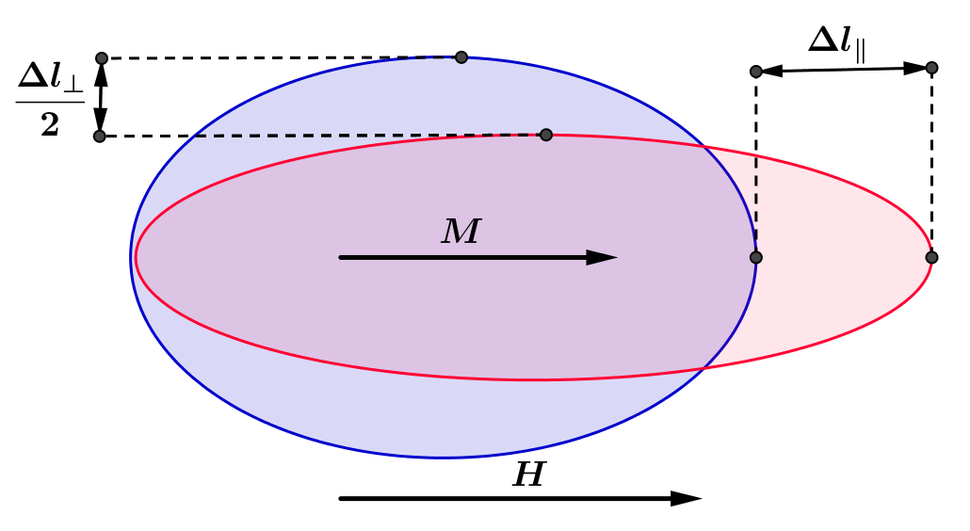**Otro caso:** Si el campo magnetizante está en la dirección de **𝑥** y medimos **𝜆** en la dirección **𝑧**, **𝛼1** = **𝛽3** = 1 y **𝛼2** = **𝛽2** = **𝛼3** = **𝛽1** = 0, luego

$$\frac{3}{2}λ_{100}\left(-\frac{1}{3}\right)=-\frac{λ_{100}}{2}$$

Como se indica en la fig. el signo menos indica contracción.

**Magnetostricción de un material isótropo:**

Supongamos que tenemos una partícula de estructura cubico e isótropo lo cual significa que

**𝜆100 = 𝜆111 = 𝜆𝑆**

Tendremos que:

$λS= \frac{Δl}{l}=\frac{3}{2}λ_{100}\left(α_{1}^{2}β_{1}^{2}+α_{2}^{2}β_{2}^{2}+α_{3}^{2}β_{3}^{2}-\frac{1}{3}\right)+3λ_{111}\left(α_{1}α_{2}β_{1}β_{2}+α_{3}α_{2}β_{3}β_{2}+α_{1}α_{3}β_{1}β_{3}\right)=$

$=\frac{3}{2}λ_{S}\left[\left(α_{1}^{2}β_{1}^{2}+α_{2}^{2}β_{2}^{2}+α_{3}^{2}β_{3}^{2}-\frac{1}{3}\right)+2\left(α_{1}α_{2}β_{1}β_{2}+α_{3}α_{2}β_{3}β_{2}+α_{1}α_{3}β_{1}β_{3}\right)\right]$ 𝑙

$$=\frac{3}{2}λ_{S}\left[{\left(α_{1}β_{1}+α_{2}β_{2}+α_{3}β_{3}\right)}^{2}-\frac{1}{3}\right]$$

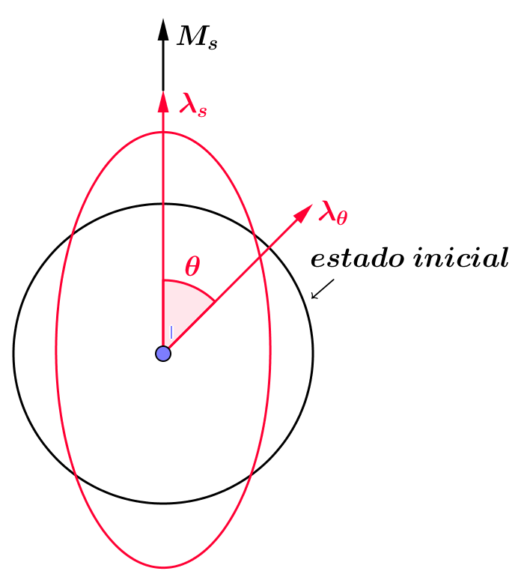expresión esta que es el trinomio al cuadrado. Luego tenemos los productos de los cosenos directores de dos vectores con el mismo punto de aplicación, esto es igual al coseno del ángulo que forman los vectores C $os(θ) = α1β1 + α2β2 + α3β3$. Dicho de otro modo **𝜃** es el ángulo que forma la dirección en la que se quiere medir la magnetostricción $(λ_{θ})$ y la dirección de magnetización.

$λ_{θ}=\frac{3}{2}λ_{S}({Cos}^{2}\left(θ\right)-1)$

**Magnetoestricción en cristales uniaxiales, (hexagonal):**

En este caso la expresión para un cristal hexagonal (cobalto) es:

$$λ=λ_{A} \left[{ \left(α_{1}β_{1}+α_{2}β_{2}\right)}^{2}-\left(α_{1}β_{1}+α_{2}β_{2}\right)α_{3}β_{3}\right]+λ_{B }\left[\left(1-α_{3}^{2}\right)\left(1-β_{3}^{2}\right)-{\left(α_{1}β_{1}+α_{2}β_{2}\right)}^{2}\right]+λ_{C }\left[\left(1-α_{3}^{2}\right)β_{3}^{2}-\left(α_{1}β_{1}+α_{2}β_{2}\right)α_{3}β_{3}\right]+4λ_{D}\left(α_{1}β_{1}+α_{2}β_{2}\right)α_{3}β_{3}$$

$α_{i}:$ cosenos directores de la direccción de saturación respecto a los ejes de coordenadas.

$β_{i}:$ cosenos directores de la direccción en la que se mide la magnetostricción respecto a los ejes de coordenadas.

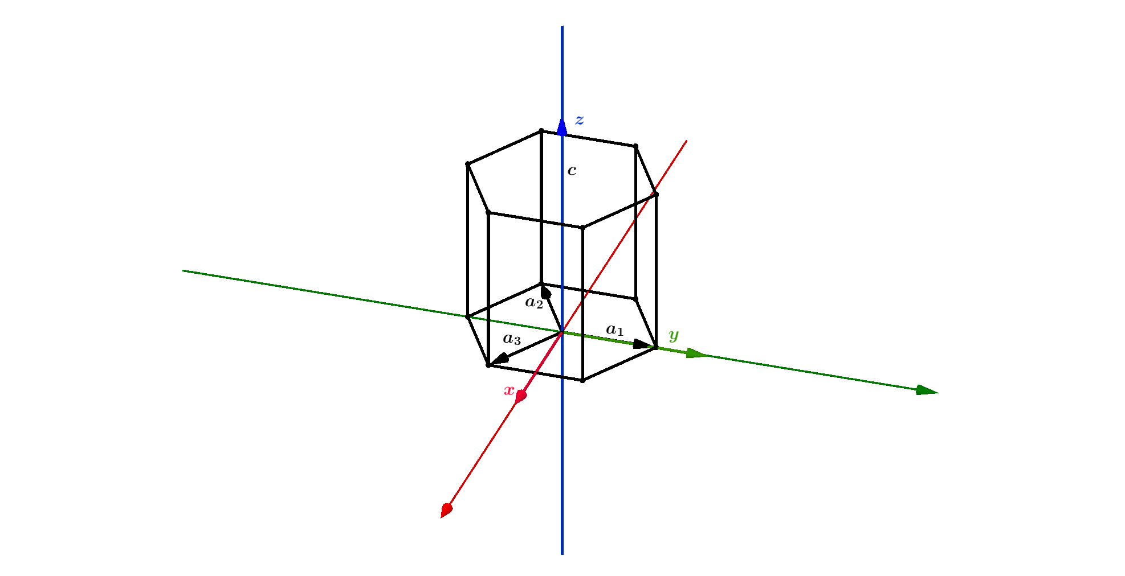 $a_{1}, a_{2}, a_{3} y c :$ son los ejes que habitualmente se utilizan en el sistema hexagonal.

Esta expresión es una primera aproximación e involucra a cuatro constantes y solamente es válida para cristales donde el eje de fácil magnetización es **c**

El eje de fácil coincide con la coordenada **z** y con **c**

Para el cobalto las constantes valen:

$$λ_{A}={-45.10}^{-6}{ λ}_{B}={-95.10}^{-6}$$

$$λ_{C}={+110.10}^{-6}{ λ}_{D}={-100.10}^{-6}$$

Generalmente las constantes de magnetostricción decrecen en valor absoluto cuando la temperatura se incrementa y son 0 a la temperatura de Curie.

•Veamos el caso en que la magnetostricción es medida en la misma dirección que la magnetización, o sea

$$α1=β1, α2=β2, α3=β3$$

$$λ=λ_{A} \left[{ \left(α_{1}β_{1}+α_{2}β_{2}\right)}^{2}-\left(α_{1}β_{1}+α_{2}β_{2}\right)α_{3}β_{3}\right]+λ_{B }\left[\left(1-α_{3}^{2}\right)\left(1-β_{3}^{2}\right)-{\left(α_{1}β_{1}+α_{2}β_{2}\right)}^{2}\right]+λ_{C }\left[\left(1-α_{3}^{2}\right)β_{3}^{2}-\left(α_{1}β_{1}+α_{2}β_{2}\right)α_{3}β_{3}\right]+4λ_{D}\left(α_{1}β_{1}+α_{2}β_{2}\right)α_{3}β_{3}$$

Como: $α_{1}^{2}+α_{2}^{2}+α_{3}^{2}=1$

Trabajando sobre cada sumando tenemos que:

$$λ_{B }\left[\left(1-α_{3}^{2}\right)\left(1-β_{3}^{2}\right)-{\left(α_{1}β_{1}+α_{2}β_{2}\right)}^{2}\right]=λ_{B }\left[{\left(1-α_{3}^{2}\right)}^{2}-{\left(1-α_{3}^{2}\right)}^{2}\right]=0$$

Y también:

$$λ_{C }\left[\left(1-α_{3}^{2}\right)β_{3}^{2}-\left(α_{1}β_{1}+α_{2}β_{2}\right)α_{3}β_{3}\right]=0$$

Queda entonces:

$$λ=λ_{A} \left[{ \left(1-α_{3}^{2}\right)}^{2}-\left(1-α_{3}^{2}\right)α_{3}\right]+4λ_{D}\left(1-α_{3}^{2}\right)α_{3}$$

Observamos que la expresión para la magnetostricción depende solo de $α_{3}$ independientemente de la dirección que elijamos en el plano basal, consecuencia de la simetría hexagonal

Veamos algunos casos particulares:

El esquema que se visualiza a mas abajo nos muestra, el resultado experimental, de la variación de **𝜆** con la magnetización para un monocristal de **Fe**, cortado en forma de rodaja cilíndrica.

Imagen que contiene mapa, texto

Descripción generada con confianza muy alta• **Caso [100]** campo en dirección [100]. En mono cristales, generalmente los dominios esta imanados en la dirección de fácil magnetización, hasta saturación. Debido a la magnetostricción, y como **𝜆** > 0 , estos dominios están alargados según esta dirección. Si el campo **𝐻** coincide con [100] , entonces deben estar comprimidos en la direcciones transversales [010] y [001] . Como muestra la figura la magnetostricción en esa dirección es siempre una expansión (marrón). Por esta razón podemos suponer que los dominios magnéticos en un material desmagnetizado están espontáneamente magnetizados en las direcciones [100] Muestra también que con campos pequeños se logra movimientos de dominios.

•**Caso [110]** campo en dirección [110]. En este caso el cristal primero se expande y luego se contrae.

•**Caso** **[111]** campo en dirección [111]. Primero crecen los dominios [$\ddot{1}$ 00], [0 $\ddot{1}$ 0], [00 $\ddot{1}$] a expensas de los [100], [010], [001] respectivamente, aquí el movimiento de las paredes es de 180°, por tanto no altera las dimensiones. En este estado **𝑀𝑠** en cada dominio forma un ángulo de 54,74° con el campo. El aumento ulterior del campo produce rotaciones de los vectores magnetización hacia la dirección del campo lo cual da como resultado una contracción del cristal en la dirección [111] (azul).

Tratemos de justificar el comportamiento de estos tres casos, primero con un esquema para visualizarlo y luego formalmente, comencemos por:

**•Caso [111]:**

En los esquemas observamos como se modifica los dominios al crecer el campo externo, no se representa cambio de longitud con el aumento del campo externo. El grupo de vectores en el origen simbolizan los vectores de fácil magnetización en el inicio, en cada dominio.

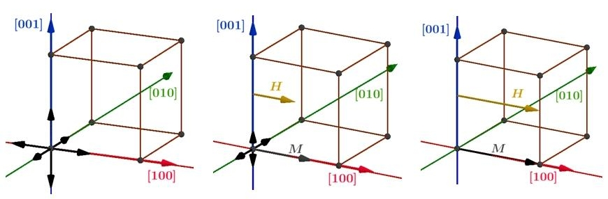

**Caso [110]:**

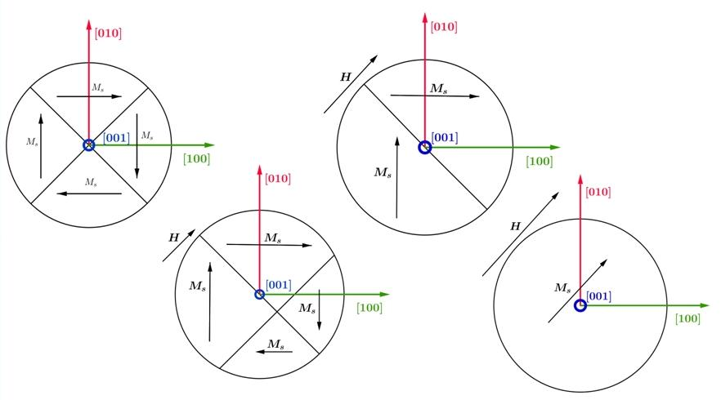El esquema que utilizamos aquí es distinto al anterior, representa un trozo del monocristal con forma de disco, en el suponemos cuatro dominios iniciales. En el plano [001]= 0, suponiendo también que cada dominio se encuentra espontáneamente magnetizados en las direcciones [100]. El campo magnético externo está en la dirección [110].

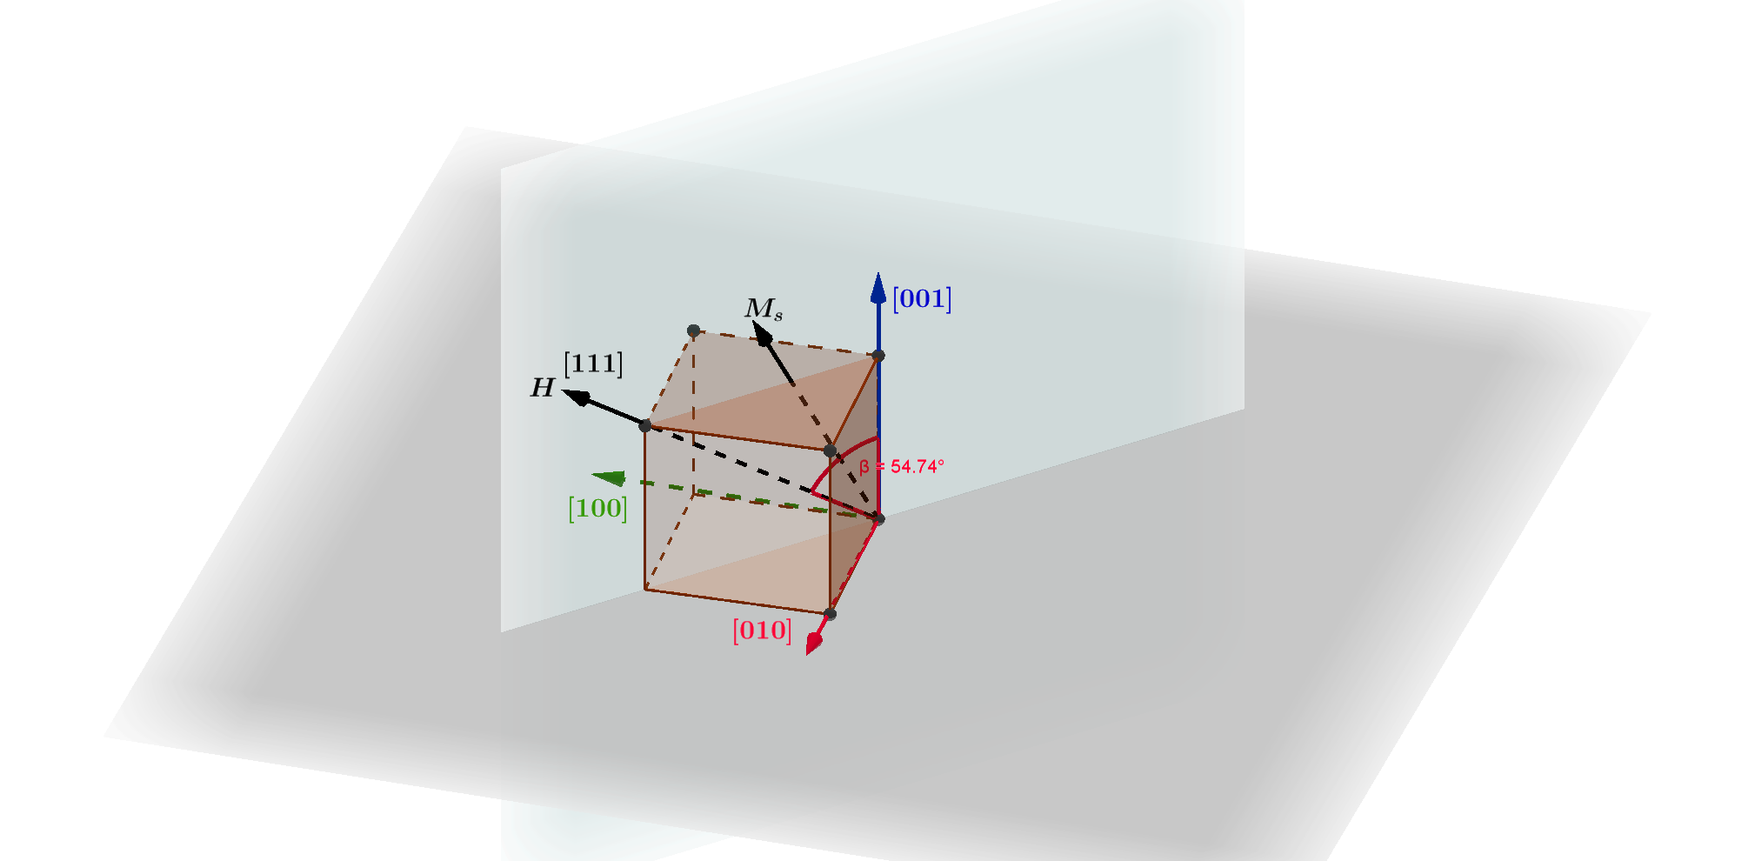**•Caso [𝟏𝟏𝟏]:**

En este caso la representación es un cubo donde la diagonal es la dirección de H, [𝟏𝟏𝟏] , que forma un Angulo de 57,74° con las aristas del cubo, se observa, también la dirección de 𝑴𝒔 en ese dominio. Los diferentes colores de los planos identifica el que pasa por la base y el perpendicular a este que pasa por la diagonal y contiene a 𝑴𝒔 y a 𝑯.

Calculemos el **λ** en cada uno de los casos anteriores, para ello utilizamos la expresión:

$$λ_{S}=λ_{100}+3\left(λ_{111}-λ_{100}\right)\left(α_{1}^{2}α_{2}^{2}+α_{3}^{2}α_{2}^{2}+α_{1}^{2}α_{3}^{2}\right)$$

**•Caso [100]:**

Aquí salvo **𝛼1** el resto vale cero luego queda $λ_{S}=λ_{100}=+{21.10}^{-6}$

**•Caso [110]:**

En este caso los vectores se encuentran en el plano y solo es cero **𝛼3** quedando

$$λ_{S}=λ_{100}+3\left(λ_{111}-λ_{100}\right)\left(α_{1}^{2}α_{2}^{2}\right)=λ_{100}+3\left(λ_{111}-λ_{100}\right)α_{1}^{4}=$$

$${=λ}_{100}+3\left(λ_{111}-λ_{100}\right){\left(\frac{\sqrt{2}}{2}\right)}^{4}=λ_{100}+\frac{3}{4}\left(λ_{111}-λ_{100}\right)$$

Pero $λ_{111}=-λ_{100}$ por tanto

$${-\frac{1}{4}λ}_{111}+\frac{3}{4}λ_{111}=\frac{λ_{111}}{2}={-10.5.10}^{-6}$$

Que da negativo y menor, como indica el gráfico.

**•Caso [111]:**

En este caso, como se visualiza en el esquema, el ángulo vale 57,74°, luego la expresión queda:

$$λ_{S}=λ_{100}+3\left(λ_{111}-λ_{100}\right)\left(3α^{4}\right)$$

Pero $α=Sin\left(57.74°\right)=\frac{1}{\sqrt{3}} por tanto λ_{S}=λ_{100}+3\left(λ_{111}-λ_{100}\right)3{\left(\frac{1}{\sqrt{3}}\right)}^{4}=λ_{111}={-21.10}^{-6}$

Dando negativo como se observó experimentalmente

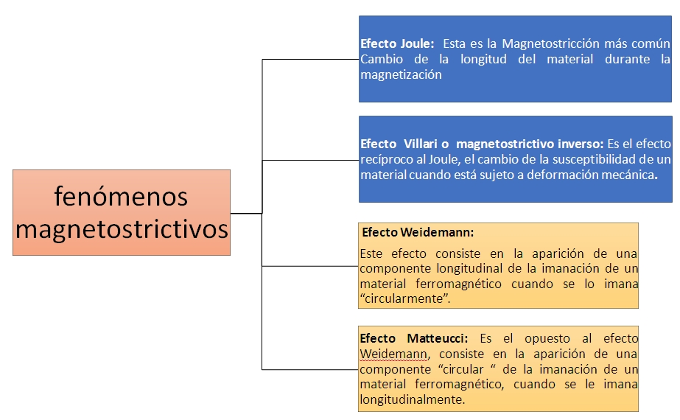

**Breve historia de la magnetostricción:**

* 1847 el escocés **James Joule** descubre la magnetoestricción en el **Fe**. También describió el fenómeno inverso de la magnetostricción, una verdadera hazaña en aquella época, pues la deformación es de pocas partes por millón.
* 1865 **Villari** caracteriza el fenómeno inverso (cambio del estado de magnético cuando se le aplica un esfuerzo mecánico. (efecto Villari).
* 1862 **Wiedemann** descubre el efecto que lleva su nombre, torsión de un material magnetoestrictivo al aplicarle simultáneamente un campo axial y otro circunferencial.
* 1882 **Barret** observó que, al contrario del **Fe**, el **Ni** se contrae al aplicarle un campo magnético. También observo cambios de volumen.
* 1886 **Bidwell** encontró que a campos muy intensos el **Fe** también se contrae.
* 1925 **Webster** describe el comportamiento magnetoestrictivo para cristales puros.
* 1935 Se construye el primer sonar operativo con barras de **Ni**.
* 1963 Se descubren deformaciones magnetoestrictivas de 3000 partes por millón en el Terbio y de 6000 ppm en el Disprosio a bajas temperaturas 77°K, (el Co a temperatura ambiente es el exhibe la mayor magnetoestricción 60ppm. Llamadas Giant Magnetostrictive Materials (GMM).
* En los años 70 se desarrolla el **Terfenol-D** (𝑇𝑏0,3𝐷𝑦0,7𝐹𝑒1,9) en EE UU. Aleación compuesta de Terbio, disprosio e hierro. Este material es el de mayor magnetostricción a temperatura ambiente llegando hasta 1200ppm en su parte linear
* La Tecnología para su producción fue desarrollada recién en la década del 80.
* 1998 se crea el **GALFENOL** es el más reciente de los materiales magnetostrictivos descubiertos, aunque su Magnetostricción es solamente 1/3 ó 1/4 de la del Terfenol-D es mucho más robusto que éste y permite su utilización en ambientes mecánicamente muy agresivos

**Comparación con los Piezoeléctricos:**

Compararemos el fenómeno piezoeléctrico con el piezomagnético. Veremos como una deformación del cristal PZT, modifica la distribución geométrica de las carga eléctricas del cristal, generando una polarización eléctrica. Este fenómeno presenta, también ciclos de histéresis y dominios ferroeléctricos. En el esquema inferior, se ejemplifica el fenómeno de magnetostricción ya comentado

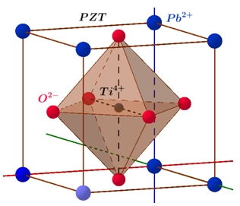

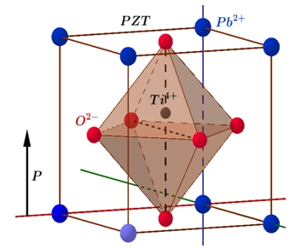

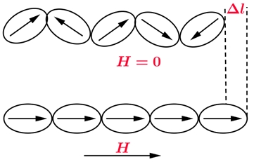

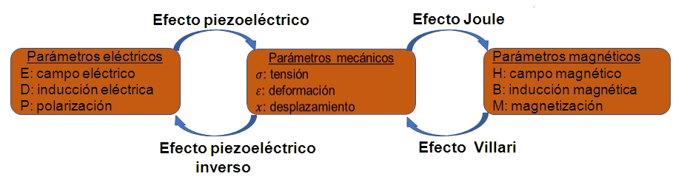Si se compara el fenómeno piezoeléctrico con el magnetostrictivo o piezomagnéticos, vemos que ambos tienen orígenes distintos pero comportamientos macroscópico similares, como puede observarse en el esquema. El piezoeléctrico trabaja con dipolos eléctricos y el piezomagnéticos con dipolos magnéticos

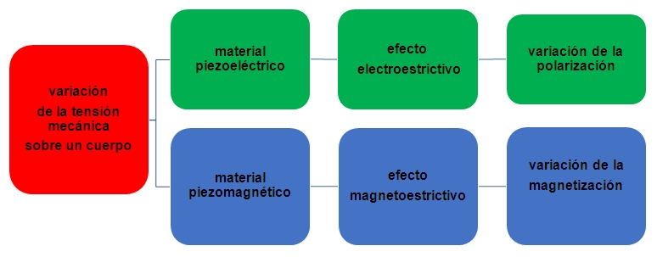

**Efecto Wiedemann:**

* Cuando una corriente eléctrica pasado a través de un conductor se genera un campo magnético axial, si el cable es ferromagnético y se acerca otro campo perpendicular al cable ferromagnético, se produce una torsión en la zona del campo magnético, llamado, efecto **Wiedemann**, (1858 ).
* La torsión es causada por la interacción del campo magnético axial y el campo generalmente de un imán permanente. En los casos prácticos la corriente es un pulso de corta duración de 1 o 2𝜇𝑠;
* Recordemos que la densidad de corriente mínima circula por el centro del cable (dependiendo del diámetro del mismo) y la máxima en la superficie efecto pelicular. Como se puede ver en el esquema siguiente este fenómeno es utilizado como medidor de nivel y distancias.
* El sensor de desplazamiento magnetostrictivo tiene las ventajas de poseer alta precisión en la medición, gran rango de medición y alta confiabilidad. Es ampliamente utilizado en el control del desplazamiento y medición de nivel petroquímico.
* 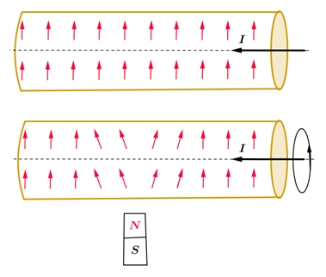En el esquema se observa la corriente que pasa por el cable ferromagnético, los dominios y el cambio que genera la proximidad de otro campo, en este caso generado por un imán permanente. El movimiento de los dominios genera una onda elástica que se propaga por el tubo hasta el extremo del mismo. Si conocemos la velocidad de propagación de la onda elástica podemos determinar la posición exacta del imán permanente, hemos construido un medidor de nivel. La detección de la onda elástica (eléctrica) en el extremo de la barra puede realizarse con un piezoeléctrico o bien con una bobina. la primera responde al fenómeno de Emisión Magneto Acústica y la segunda a ruido **Barkhausen** que discutiremos más adelante

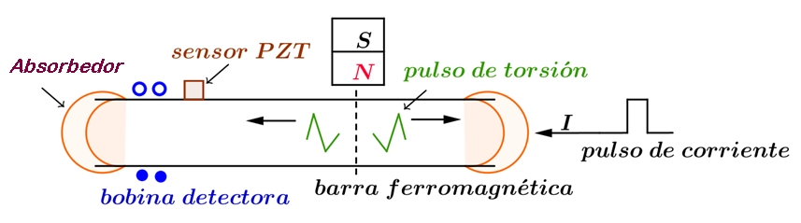

**Ecuación de Estado:**

En 1980 A. Clark propuso un par de ecuaciones que relaciona parámetros mecánicos y magnéticos y que bien podría ser una ecuación de estado. Las variables mecánicas son: tensión (**𝜎**), deformación (**𝜀**) y modulo de Young a campo constante ($E^{H}$). Siendo las magnéticas: campo aplicado (**𝐻**), inducción magnética (**𝐵**) y permeabilidad a tensión mecánica constante ($μ^{σ}$) y dos coeficientes magnetomecánicos llamados

$d={\left.\frac{∂ε}{∂H}\right|}_{σ}$ y $d^{*}={\left.\frac{∂B}{∂H}\right|}_{H}$

$$ε={\left.\frac{∂ε}{∂H}\right|}_{σ}H+\frac{σ}{E^{H}}=dH+\frac{σ}{E^{H}}$$

$$B={\left.\frac{∂B}{∂σ}\right|}_{H}σ+μ^{σ}H=d^{*}σ+μ^{σ}H$$

En estas ecuaciones vemos que **𝜀** y **𝐵** dependen de **𝐻** y **𝜎** los cuales son aplicados desde afuera. La aplicación de una tensión (**𝜎**) causa un cambio en **B** como se destaca en la segunda expresión. Esto también puede ser visto de la expresión

**𝐵 = 𝜇𝐻**

En esta expresión el efecto de la tensión (**𝜎**) está incluido en el cambio en la permeabilidad y puede ser monitoreado a través de **𝐵** y **𝐻**. El esquema siguiente muestra lo comentado:

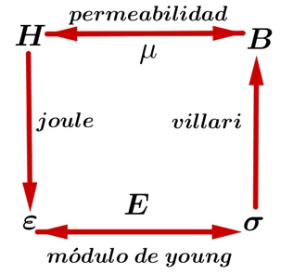

**Aplicaciones y Efecto Wiegand:**

* Estos fenómenos magnéticos que estamos describiendo dieron origen a una gran cantidad de instrumentos y sensores de los cuales algunos ya fueron comentados. En particular, estos se generan, por la complementación de dos disciplinas la magnética y la metalúrgica como veremos
* Anteriormente se vio como se modifica el ciclo de histéresis de un mismo material cuando es deformado, luego se amplió el fenómeno que llamamos efecto Joule y Villari. Esta modificación del ciclo de histéresis es debida,(en un mismo material), al aumento de la densidad de defectos (dislocaciones, etc.) cuando el material es deformado, impidiendo este aumento el crecimiento y movimiento de los dominios magnéticos y esto modifica el ciclo de histéresis. Si el campo es constante debe cambiar la permeabilidad por acción de la fuerza mecánica.
* En algunos materiales la relación entre la tensión mecánica y la permeabilidad magnética es lineal, si la deformación es elástica, y dada por la expresión siguiente

$$σ= \frac{1}{μ_{r}} k$$

Donde $μ_{r}$ es la permeabilidad relativa y **𝑘** una constante que depende del material. Es claro que este fenómeno puede ser usado para la construcción de celdas descarga.

* Existe otro método, con el mismo principio pero, más complejo que permitiría medir cupla.
* **John R. Wiegand** en 1970 creó un aleación ferromagnética de cobalto, hierro y vanadio, llamada **VICALLOY**, con la que fabrico alambres de aproximadamente 1mm.

En el Vicalloy se logra, por tratamientos termomecánicos, que el núcleo y la periférica del alambre tengas diferentes características metalúrgicas, esto conlleva a propiedades magnéticas distintas con distintos ciclos de histéresis. Obteniéndose un núcleo magnéticamente blando y una superficie endurecida con mayor coercitividad magnética. En presencia de un campo magnético y a medida que el campo se intensifica, el núcleo del cable Wiegand cambia la polaridad y genera un importante impulso de voltaje, en una bobina próxima. A medida que el campo se fortalece aún más, la parte exterior del cable Wiegand sigue el comportamiento del núcleo y también cambia la polaridad, produciendo un pulso pero más pequeño con la misma polaridad. En definitiva se a construido un conmutador magnético (inversión de polaridad) de la zona central de un material ferromagnético.

Posiblemente quede más claro con el esquema de la página siguiente.

* En el esquema se observa de izquierda a derecha en la parte superior que el cable tiene la polarización del campo exterior (1).
* Al cambiar la dirección del campo exterior se modifica la polarización del núcleo y esto induce una tención en el cable (2).
* Aumentando un poco más el campo exterior (3), se modifica la polarización de la parte externa y produce un nuevo pico de tensión pero menor al anterior.
* Modificamos nuevamente el campo , cambia la polarización del núcleo y nuevamente se genera un pulso de tensión importante pero de sentido contrario (4).

**Efecto Wiegand:**

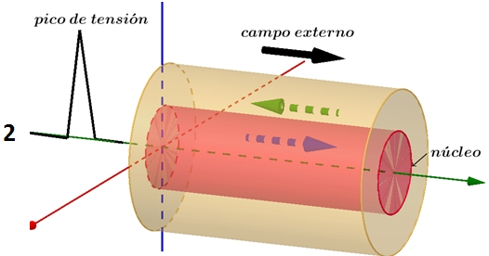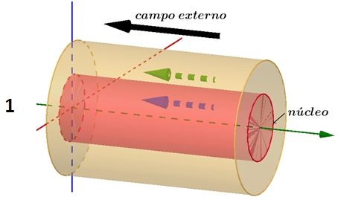

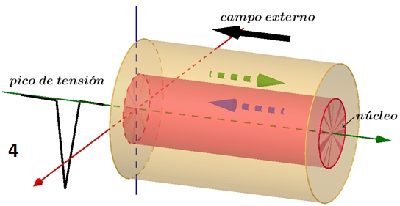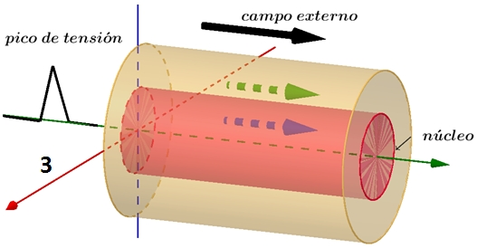

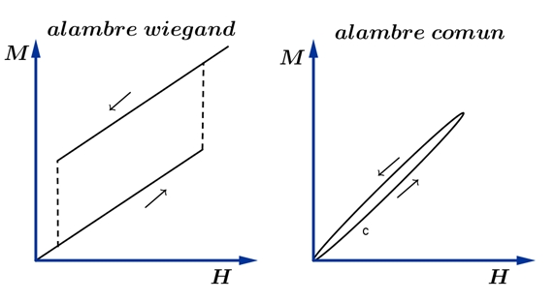El cable **Wiegand**, a veces llamado cable magnético, cambia rápidamente a una magnetización más alta cuando se aumenta el campo magnético aplicado, y vuelve a un nivel más bajo cuando se reduce el campo. El alambre ferromagnético ordinario no exhibe tales eventos.

**Variación de 𝝀 con el campo:**

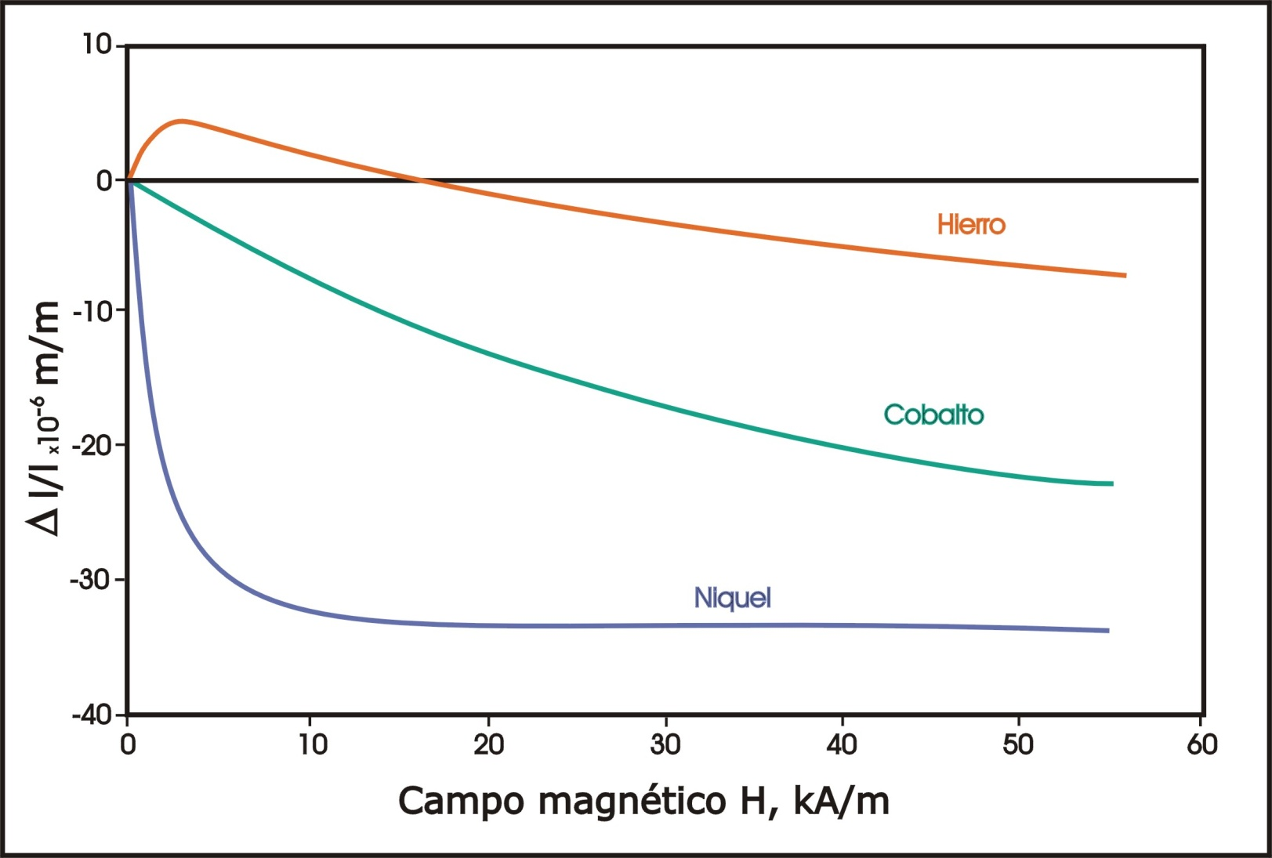En este grafico observamos el comportamiento De tres metales ferromagnéticos. Se manifiesta el comportamiento peculiar del hierro, el cual, si el campo es pequeño manifiesta una magnetostricción positiva, por el contraria, a campos mayores esta se hace negativa.

También se destaca la importante variación relativa del níquel.

**Aleaciones Invar o Nivarox,**

Es interesante comentar el comportamiento de las aleaciones llamada **Invar** o **Nivarox**, son aleaciones de hierro 64% y níquel 36%, con algo de magnesio y carbono. Esta aleación presentan propiedades magnetostrictivas opuesta.

Si bien no se tiene totalmente en claro porque, estas aleaciones presentan un coeficiente de dilatación bajo comparado con la mayoría de los metales. Por arriba de su temperatura de Curie (230°C aproximadamente), el Invar se dilata de manera normal, y su coeficiente de dilatación térmica adopta un valor mucho mayor.

En 1896, **Charles-Edouard Guillaume**, hizo un descubrimiento interesante que le mereció el premio Nobel de física de 1920; una aleación de hierro-níquel que tiene un coeficiente de dilatación térmica muy bajo (cercano a cero) entre la temperatura ambiente y 230 °𝐶 aproximadamente. Este material se convirtió en el precursor de una familia de aleaciones metálicas de “baja dilatación”, y se le ha dado el nombre de “**Invar**”. Su coeficiente de dilatación térmica cerca de la temperatura ambiente es 𝛼𝑙 = 1,6𝑥10−6𝐶−1

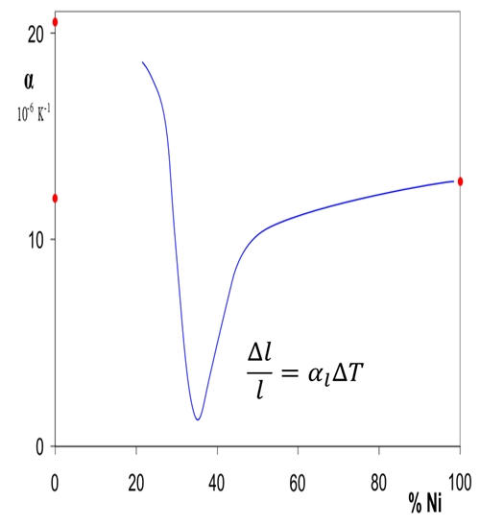

Podría suponerse que esta dilatación cercana a cero se explica con una curva simétrica de energía potencial versus distancia interatómica. Esto no es así, este comportamiento se relaciona con las características magnéticas del Invar. A medida que se calienta una probeta de Invar, su tendencia a dilatarse es contrarrestada por sus propiedades ferromagnéticas “magnetoestricción”. Por tanto, el Invar es utilizado en aplicaciones donde se requiere una alta estabilidad dimensional, como en instrumentos de precisión, pero también en materiales compuestos para la industria aeroespacial.

**Ferromagnéticos Amorfos:**

Hasta ahora, todas las propiedades magnéticas se han presentado haciendo referencia a cristales, pero los amorfos exhiben también orden un magnético largo alcance (ferromagnéticos), en una matriz metálica que carece de orden de largo alcance (cristalino).

Como sabemos el ferromagnetismo no es consecuencia del orden estructural (cristal). Existen muchas aleaciones amorfas (vidrios metálicos) con propiedades magnéticas, las que revisten mayor interés son las aleaciones metálicas con elementos de transición (**Mn**, **Fe**, **Co**, **Ni**) y de tierras raras con metales.

A temperaturas’ altas, estas ,aleaciones se comportan como paramagnéticas. Cuando la temperatura desciende, se produce una ordenación magnética que puede ser: ferromagnético, antiferromagnético o ferrimagnético.

Las aleaciones amorfas más usadas son las que tienen al hierro y cobalto como elementos de transición. Son materiales magnéticamente blandos, de alta susceptibilidad y bajo campo coercitivo.

Hay varias técnicas que pueden ser utilizadas para preparar materiales amorfos: evaporación térmica, pulverización catódica, deposición electrolítica. Una de las más comunes es la del enfriamiento ultrarrápido, que consiste en enfriar la aleación metálica a velocidades superiores a 105 K/s .

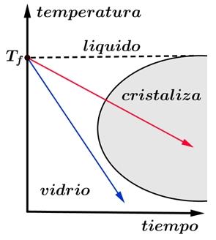

Si enfriamos un liquido puede ocurrir que solidifique cristalizando o bien que se enfrié por debajo de la temperatura de fusión sin que cristalice (sobre enfriado), siendo cada vez mas denso hasta lograr un vidrio. Los átomos o moléculas no pueden moverse libremente como en los líquidos ya que la viscosidad es elevada. Como podemos observar en el esquema.

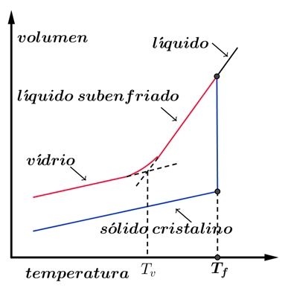Generalmente no es fácil lograr estos enfriamientos rápidos, dependiendo del tipo de aleación. La recta de la velocidad de enfriamiento debe ser tal que no entre en la zona de color gris del esquema, donde se produciría la cristalización.

**Anisotropías magnéticas Inducidas: chapa de grano orientado:**

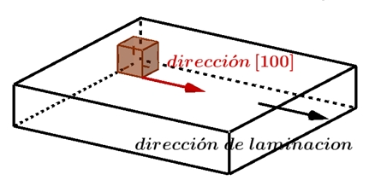Si se solidifica un hierro con un campo magnético aplicado es posible inducir las direcciones de fácil magnetización en la dirección que queremos. Por medio de tratamientos termomecánicos, también es posible lograr que la dirección de fácil magnetización tenga la orientación que dispongamos. Lo importante es obtener un hierro en el cual los granos tengan mayormente las direcciones 100 coincidente con el sentido en que se va a magnetizar. De esta manera el costo energético disminuye. Dicho de otro modo es obtener un hierro con una determinada textura metalúrgica.

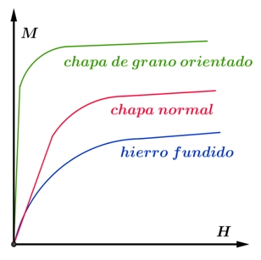

Al igual que ocurre con las propiedades mecánicas, las propiedades magnéticas van a depender tanto de la composición como de la microestructura del material. No bastará con utilizar una composición determinada, siendo necesario también seleccionar la estructura adecuada para obtener finalmente las propiedades magnéticas deseadas en el material

**Acero eléctrico o acero magnético:**

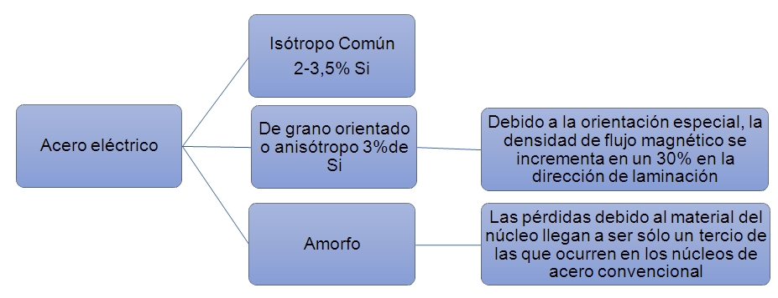Son aceros especialmente fabricados, para que posean un ciclo de histéresis de pequeña área (poca disipación de energía por ciclo), baja resistividad eléctrica (hierro-silicio) y confeccionado con chapas de grano orientado, lo mencionado equivale a bajas perdidas en el núcleo y una alta permeabilidad magnética. Estos materiales se los llama aceros eléctricos. La histéresis magnética de los materiales es extremadamente sensibles a la microestructura. Los aspectos relevantes de la misma son la composición, la estructura cristalina, las fases presentes y si estas son monocristalinas o policristalinas. Las propiedades de una dada pieza o dispositivo construido con este material dependerán además del tamaño de la pieza y de su forma. La forma, por su parte, determina la geometría del campo interno desmagnetizante y puede llegar a imponer una marcada anisotropía en la magnetización, según se aplique un campo externo en una u otra dirección. Como se ve el magnetismo es un tema realmente complicado.

**Ruido en transformadores:**

Como el material ferromagnético se contrae y alarga en un campo variable sin diferenciar el sentido del campo. La frecuencia de vibración fundamental es el doble de la frecuencia del sistema (120 Hz para sistemas de 60 Hz).

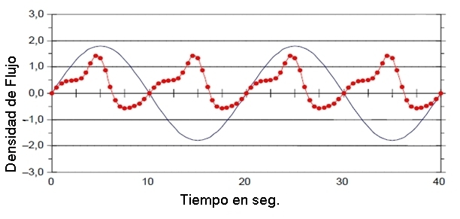La línea roja muestra el cambio de longitud del núcleo cada medio ciclo de la onda de densidad de flujo en el núcleo. Muchas veces se desea que la vibración posea la misma frecuencia que la tensión aplicada, esto se logra haciendo pasar una corriente continua por la bobina – polarizando- y eligiendo adecuadamente la tensión continua. De esta manera el ferromaterial oscila siempre en la misma dirección. Es también posible polarizar con un imán permanente.

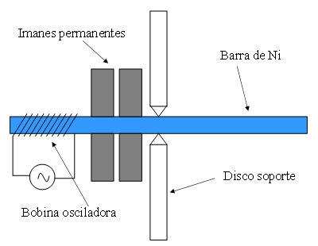

Como puede observarse en el esquema, donde se muestra un generador de ondas elásticas construido con una barra de Ni.

¿Qué longitud debe tener una barra de níquel para que oscile a 120Khz?, la frecuencia de resonancia es $f =\frac{1}{2l}\sqrt{\frac{Y}{ρ}}$ siendo 𝑙: longitud, 𝑌: modulo de Young, 𝜌: densidad, luego 𝑙≈ 2𝑐𝑚

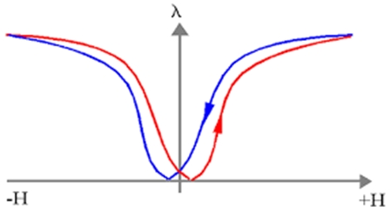**Ciclo descripto por un material magnetostrictivo:**

Observamos la variación relativa de longitud (**𝜆**) del material magnetostrictivo con el cambio del campo magnético (**𝐻**) . Se ve una zona de la curva que puede ser ajustada por una recta. Zona en la cual la variación relativa de longitud es proporcional al campo, pudiendo ser usada como emisor o detector de ondas elásticas.

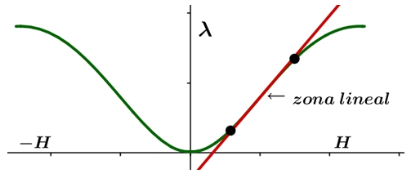

**Reactancias no lineales:**

Generalmente en las bobinas con núcleos de hierro para tensiones sinusoidales ,en la entrada, aparecen corrientes no sinusoidales y para corrientes sinusoidales se generan armónicas superiores en la tensión. Supongamos una tensión **𝑈 = 𝑈0Cos(𝜔𝑡)** y admitamos que: la resistencia y el flujo disperso se los puede despreciar como también las corrientes parasitas, luego entre el flujo y la tensión se establece la expresión siguiente

$$U=U_{0}\operatorname{Cos}\left(ωt\right)=-n\frac{dφ}{dt}=-nA\frac{dB}{dt}$$

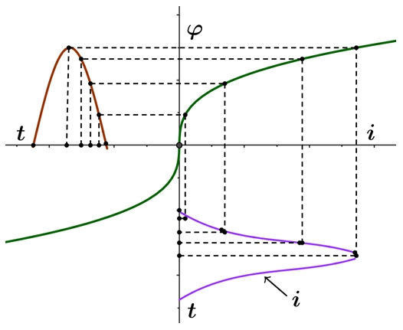Con **𝑛** el número de espiras de la bobina y **𝐴** el área, luego $φ=\frac{U_{0}}{nω}Sin(ωt)$

Si la tensión es armónica el flujo también lo es. En el esquema se representa medio ciclo de la tensión o el flujo. Para conocer la corriente en la bobina debemos hacer intervenir el ciclo de histéresis que relaciona los valores instantáneos de flujo y corriente, luego vemos que la corriente no es armónica. Los máximos de corriente y flujo coinciden en el tiempo. En este ejemplo se ve claramente la influencia del ciclo de histéresis del material. Se modelizó el lazo de histéresis con una función cubica:

**Histéresis en magnetostricción:**

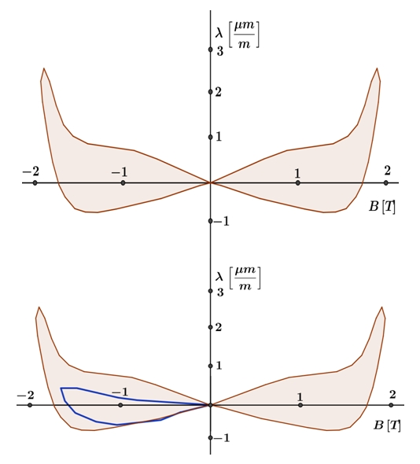•Observemos la curva típica que muestra la histéresis de la curva de magnetostricción.

•Cuando existe una componente continua en la corriente de excitación, la curva de magnetostricción se vuelve asimétrica, como se observa en la imagen inferior,(trazo azul). Esto incremente el nivel de armónicos en el ruido generado.